Computer Vision

Indice generale
1. Computer Vision allo Stato dell’Arte 3
1.1 Introduzione 3
1.2 Ambiti Applicativi 5
1.3 OpenCV 9
1.3 Setup Ambiente 11
2. Fondamenti di Image Processing 12
2.1 Caratterizzazione di Image Processing 12
2.2 Definizione di Immagine Digitale 13
2.3 Colori e Spazio dei Colori 15
2.3.1 Caratterizzazione Fisica del Colore 15
2.3.2 Definizione di Spazio dei Colori 17
2.3.3 Modelli dei Colori 20
2.3.5 Rilevamento del Colore 22
2.3.6 Istogrammi dei Colori 23
3. Image Processing: Trasformazioni Immagine–Immagine 24
3.1 Image Segmentation 24
3.1.1 Thresholding 26
3.1.2 Thresholding in OpenCV 28
3.2 Filtri 31
3.2.1 Definizione di Filtro 31
3.2.1 Classificazione dei Filtri 32
3.2.3 I Filtri di OpenCV 34
3.3 Trasformazioni Morfologiche 35
3.4 Trasformazioni Geometriche 36
White Balancing 37
4. Rappresentazione, Feature e Geometria 40
5. Convolutional Neural Networks 41
Mathematical Foundations 42
Machine Learning Foundations 42
Deep Learning for Computer Vision 42
Specialized Computer Vision Topics 42
🔹 Object Detection (YOLO, Faster R-CNN, SSD) 43
🔹 Image Segmentation (U-Net, Mask R-CNN) 43
Real-Time Applications 43
🔹 Face Recognition (DeepFace, OpenCV, FaceNet) 43
🔹 Pose Estimation 43
Face Recognition & Pose Estimation 44
🔹 Face Recognition (DeepFace, OpenCV, FaceNet) 44
🔹 Pose Estimation 44
6️⃣ Advanced Topics in Computer Vision 44
🔹 Generative Models (GANs, VAEs, StyleGAN) 44
🔹 Vision Transformers (ViTs, Swin Transformers) 44
🔹 3D Computer Vision (NeRF, Point Clouds, SfM) 44
7️⃣ Deployment & Optimization 44
🔹 Edge Deployment (TensorFlow Lite, OpenVINO, NVIDIA Jetson) 44
🔹 Cloud Deployment (AWS, Google Cloud, Azure) 44
🔹 Model Optimization (ONNX, Pruning, Quantization) 44
Work On Real-World Hands-On Computer Vision Projects 45
PROJECT IDEAS 45
📌 Final Projects & Challenges 45
📌 Final Projects: 45

1. Computer Vision allo Stato dell’Arte

1.1 Introduzione
La Visione Artificiale (Computer Vision) è una branca dell’intelligenza artificiale che utilizza l’apprendimento automatico e le reti neurali per insegnare ai sistemi informatici a ricavare informazioni dalle immagini digitali e altri input visivi così da svolgere compiti assegnati. Un sistema di Computer Vision è tipicamente strutturato come una pipeline composta da più fasi consecutive, ciascuna delle quali svolge un ruolo specifico nella trasformazione dei dati visivi grezzi in informazioni ad alto livello utilizzabili da un’applicazione finale. Questa organizzazione modulare permette di gestire in modo efficace la complessità del problema, migliorare la robustezza del sistema e adattare la soluzione a diversi contesti applicativi. La pipeline in questione si articola nelle seguenti fasi:
- Data Acquisition: consiste nell’acquisire gli input come immagini 2D o 3D, video o stream di altra natura da sensori quali camere, Lidar, ecc.
- Pre-Processing: questa è la fase in cui lavora l’image processing il cui compito fondamentale è migliorare la qualità dei dati da fornire alle fasi successive. In questa fase vengono eseguibili conversioni tra spazi di colore, filtraggio, resize e tutte le operazioni di riduzione del rumore. Inoltre, non vengono solo eseguite operazioni che come input e output forniscono immagini ma anche altre come la feature extraction che producono in output dati di altra natura utile per le fasi successive.
- Model Design: Questa fase riguarda la progettazione dell’architettura del modello di Computer Vision in funzione del task da risolvere (classificazione, detection, segmentazione, ecc.). Include la scelta dell’approccio algoritmico (metodi classici o deep learning), dell’architettura (CNN, Transformer, modelli ibridi), delle funzioni di loss e delle metriche di valutazione.
- Model Training: Il training consiste nell’addestramento del modello sui dati disponibili, utilizzando dataset annotati e tecniche di ottimizzazione per apprendere i parametri del modello. In questa fase possono essere applicate strategie di data augmentation, regularizzazione e validazione, con l’obiettivo di migliorare la capacità di generalizzazione del sistema.
- Inference: Durante l’inferenza, il modello addestrato viene utilizzato per elaborare nuovi dati non visti e generare predizioni. L’output dell’inferenza dipende dal task specifico e può includere etichette di classe, bounding box, maschere di segmentazione o altri descrittori ad alto livello.
- Post-Processing: Questa fase ha lo scopo di raffinare e rendere più coerenti le predizioni del modello. Le operazioni comuni includono il filtraggio basato su soglie di confidenza, la Non-Maximum Suppression, il merging di predizioni multiple e, nel caso di video, tecniche di smoothing temporale o tracking.
- Decision Making / Application Logic: I risultati finali vengono integrati in una logica decisionale che trasforma le informazioni visive in azioni o decisioni concrete, come l’attivazione di un allarme, il controllo di un sistema robotico, la generazione di statistiche o il supporto a sistemi di decisione automatica.

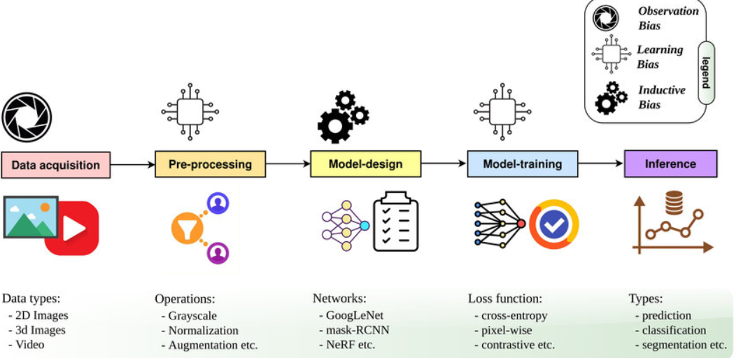

1.2 Ambiti Applicativi
L’avanzare delle IA combinata alla crescente richiesta di svolgere compiti sempre più complessi ha portato al largo impiego di utilizzare i sistemi di visione artificiali in numerose campi applicativi differenti.
Nella vita quotidiana già sono presenti usi della computer visione come la conversione di documenti fisici in file digitali, quindi con apposite app mobile si scansiona un foglio di carta e si converte in PDF, oppure lo sblocco stesso dello smartphone mediante riconoscimento facciale. Google Traslate impiega la visione artificiale per tradurre del testo acquisito tramite camera per tradurlo nella lingua desiderata dall’utente.
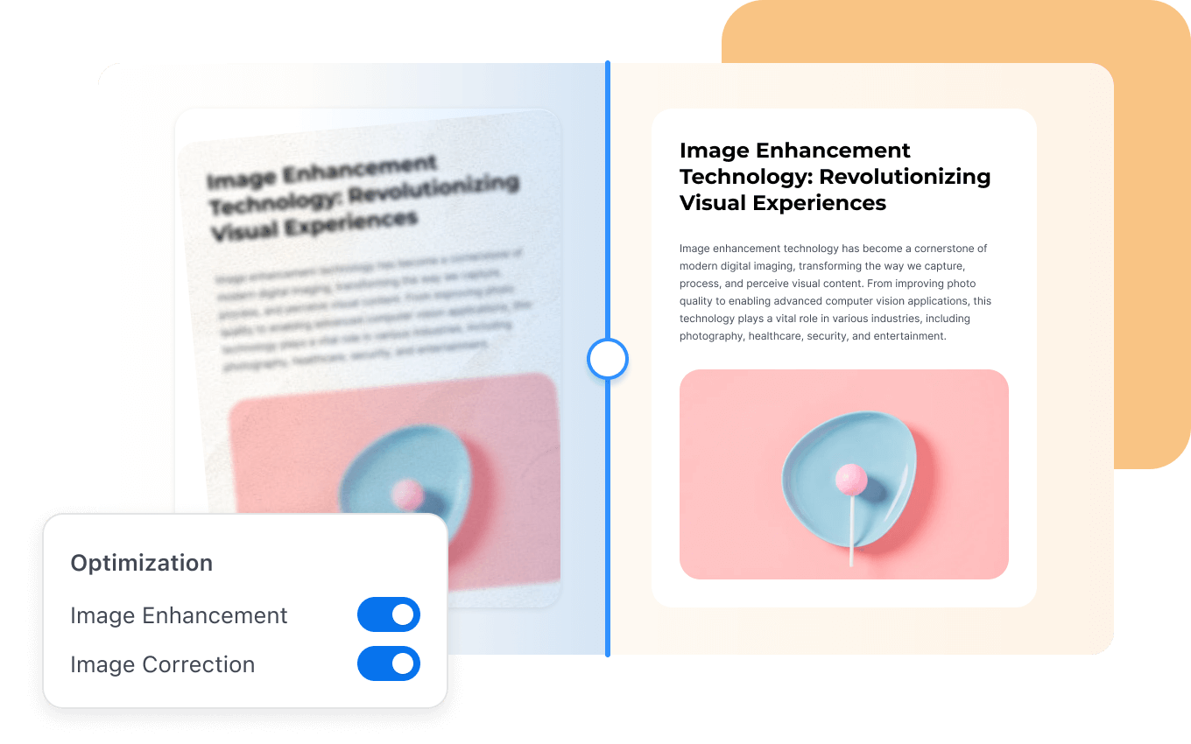
Nei veicoli a guida autonoma la visione artificiale viene adoperata per migliorare l’esperienza di guida, evitare gli ostacoli statici come oggetti dell’ambiente e dinamici come altri veicoli o pedoni. Ciò ha aperto la strada a numerosi studi scientifici che cercano approcci bio-ispirati per introdurre nei veicolo comportamenti tipici del mondo animale. Per esempio la capacità di alcuni insetti di evitare rapidamente oggetti in avvicinamento ad alta velocità.
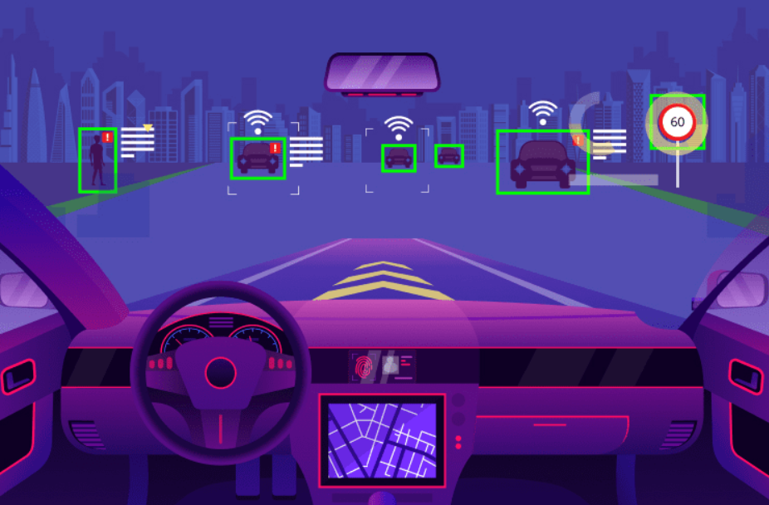
Nel settore sanitario, la visione artificiale può aiutare i professionisti medici a lavorare in modo più rapido ed efficiente. Non mancano infatti uso della visione artificiale lo scansionamento dei farmaci per tarare la dose giusta da dare al paziente, l’imaging medico nella radiologia e dermatologia per l’analisi della immagine favorendo diagnosi più accurate. La visione artificiale è stata impiegata anche in alcune operazioni per misurare il livello di perdita di sangue migliorando così l’assistenza ai pazienti e riduce il rischio.
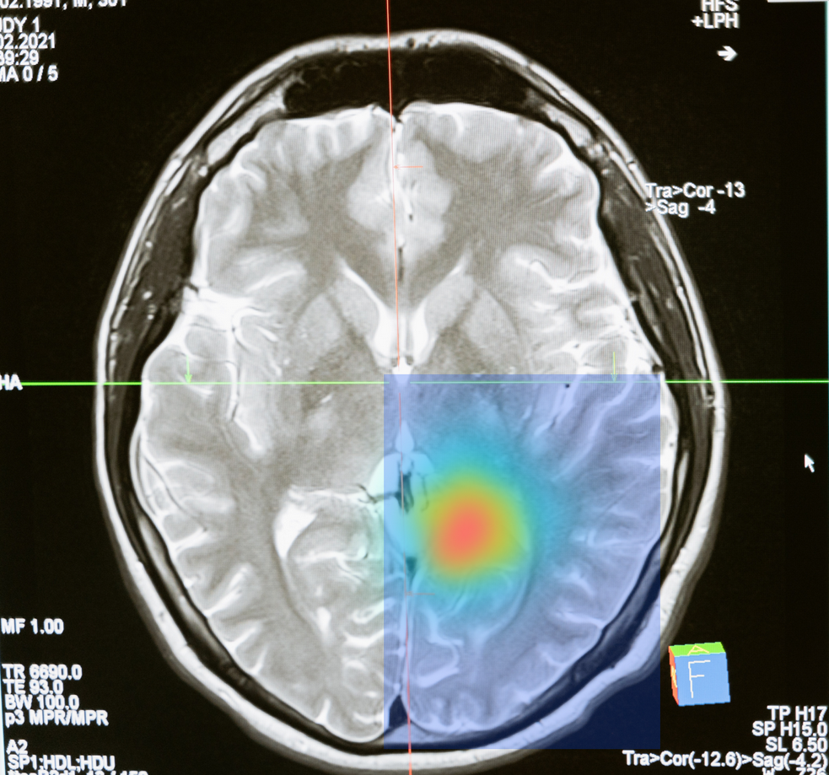
Agricoltori e altri professionisti del settore agricolo possono utilizzare la visione artificiale per ottenere informazioni sui fattori che incidono sul loro lavoro, come la salute delle colture o del bestiame. I droni i fatti sono ampiamente sfruttati in agricoltura per monitorare la terra da insetti o altre minacce senza intaccarlo. Tutte queste informazioni aggiuntive rispetto al passato migliorano significativamente il processo decisionale per valutare il momento migliore per il raccolto o le esigenze di stoccaggio e vendita al dettaglio post-raccolto.
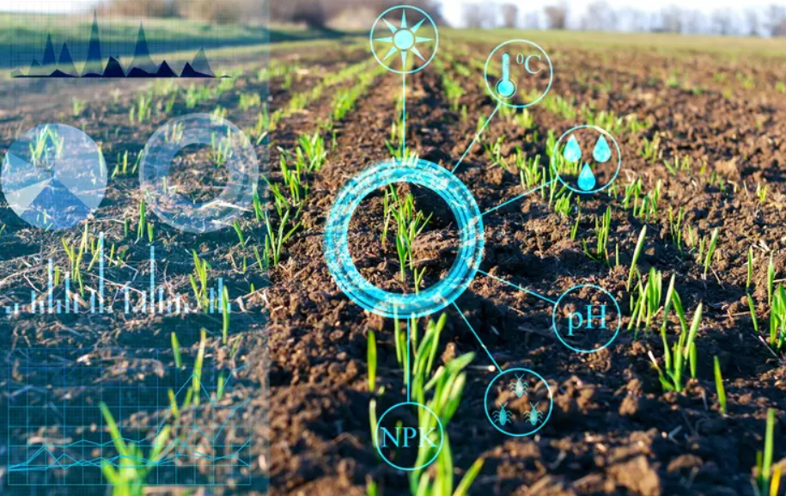

La visione artificiale sta aiutando i professionisti del settore dell'intrattenimento a creare nuove forme di contenuti ed esperienze che non sarebbero possibili senza questa tecnologia. Esempi di applicazioni della visione artificiale nell'intrattenimento includono: analisi sportiva per valutare filmati sportivi, fornire informazioni sulle prestazioni dei giocatori o sulla strategia di gioco e persino generare automaticamente momenti salienti per i tifosi.
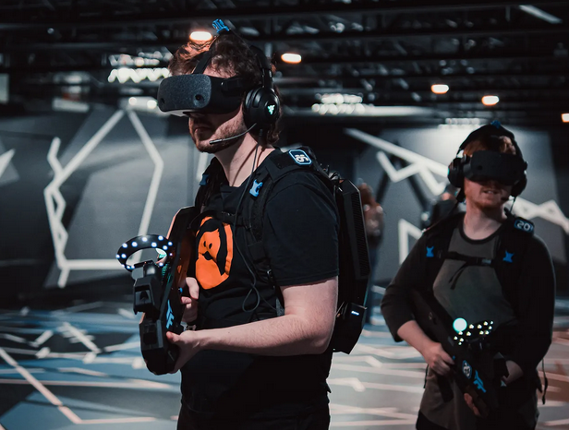
Il settore della pubblica sicurezza impiega la visione artificiale per esempio negli stadi o eventi per monitorare la folla e potenziali rischi. Sono nate infatti numerose applicazione per la weapon detection, quindi tracciamento di criminali in possesso di armi prima del loro impiego o identificazione di terroristi o criminali di alto profilo. Nel soccorso si possono realizzare sistemi di tracciamento degli incendi boschivi.
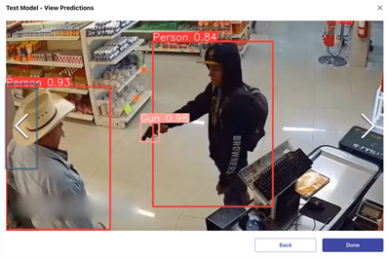

Altro settore che sta vedendo i benefici della computer vision è quello della pianificazione urbana. La visione artificiale può anche aiutare gli urbanisti e altri funzionari comunali. Esplora i seguenti casi d'uso della visione artificiale: manutenzione delle fognature, raccolta dati come urbanista e selezione di attività che invogliano la partecipazione della comunità.

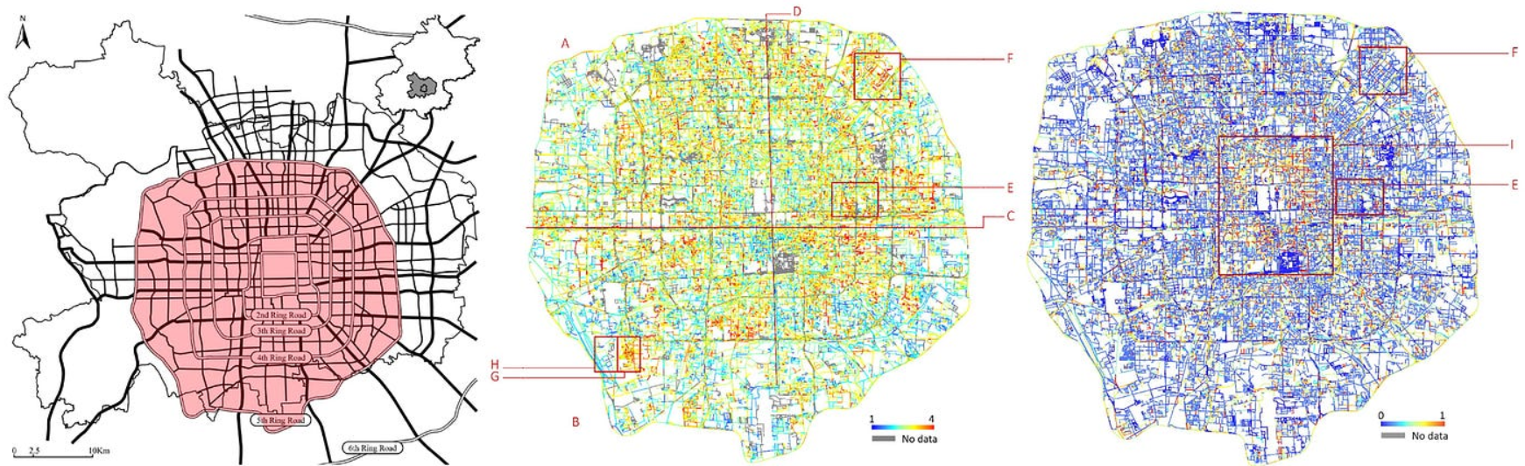
Ultima settore da citare è quello della vendita al dettaglio e e-commerce. La visione artificiale può migliorare l'esperienza di e-commerce e rendere lo shopping più facile e intuitivo per i consumatori. Esempi di utilizzo della visione artificiale nel commercio al dettaglio e nell'e-commerce includono: il pagamento automatico in cui vengono scansionati i carrelli dalle telecamera per ottenere istantaneamente il valore della spesa e addebitare quest’ultima solo all’uscita dal negozio dell’acquirente, gestione dell'inventario per il tracciamento degli articoli sugli scaffali del negozio o per monitorare il comportamento dei clienti al fine di ottimizzare il merchandising e l'efficienza operativa.
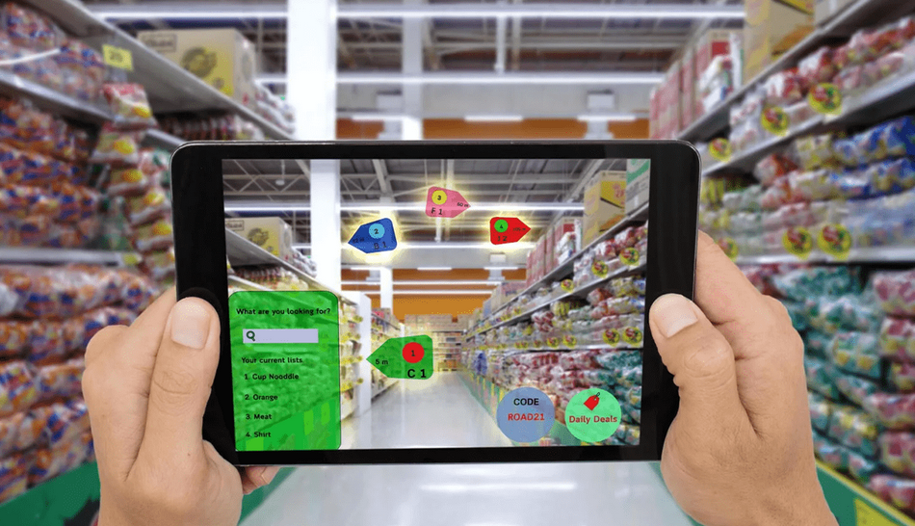

1.3 OpenCV
OpenCV è una libreria progettata per offrire un'infrastruttura comune per le applicazioni di visione artificiale e per accelerare l'utilizzo della percezione artificiale nei prodotti commerciali. Il suo obiettivo principale è fornire un framework di visione artificiale pronto all'uso, flessibile ed efficiente, che gli sviluppatori possano facilmente integrare nelle loro applicazioni.
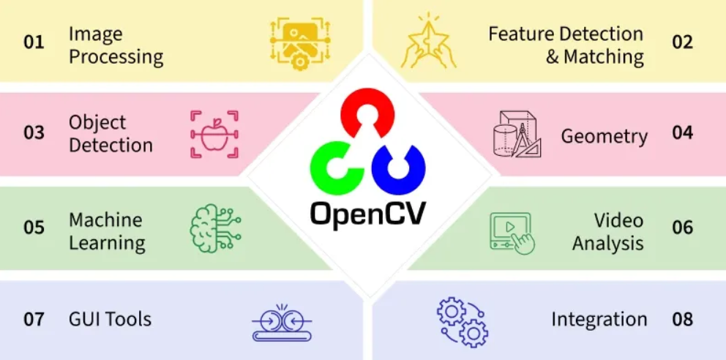
I moduli principali che costituiscono OpenCV sono:
- core – Core Functionality: Contiene le strutture dati fondamentali di OpenCV, come Mat, e le operazioni di base su array multidimensionali. Fornisce inoltre funzionalità matematiche, gestione della memoria e supporto hardware.
- imgproc – Image Processing: Implementa i principali algoritmi di elaborazione delle immagini, tra cui filtraggio, trasformazioni geometriche, operazioni morfologiche ed estrazione dei contorni. È uno dei moduli più utilizzati nella fase di pre-processing.
- imgcodecs – Image File Reading and Writing: Gestisce il caricamento e il salvataggio di immagini in diversi formati standard (JPEG, PNG, TIFF, ecc.). Fornisce un’interfaccia semplice per l’I/O di immagini statiche.
- videoio – Video I/O: Consente l’acquisizione e la scrittura di flussi video da file o dispositivi di cattura come webcam e camere industriali. Supporta diversi codec e backend di acquisizione.
- highgui – High-Level GUI: Fornisce funzionalità di visualizzazione e interazione, come finestre, trackbar e gestione degli eventi da tastiera e mouse. È particolarmente utile per il debugging e la prototipazione rapida.
- video – Video Analysis: Include algoritmi per l’analisi di sequenze video, come background subtraction, optical flow e object tracking. È utilizzato per applicazioni di sorveglianza e analisi del movimento.
- calib3d – Camera Calibration and 3D Reconstruction: Implementa strumenti per la calibrazione di camere, la stima della posa e la ricostruzione 3D da immagini multiple. È fondamentale per applicazioni stereo e di visione tridimensionale.
- features2d – 2D Features Framework: Fornisce algoritmi per il rilevamento, la descrizione e il matching di feature 2D, come SIFT, SURF e ORB. È ampiamente utilizzato per il riconoscimento di oggetti e la stima della corrispondenza tra immagini.
- objdetect – Object Detection: Include metodi per il rilevamento di oggetti basati su approcci classici, come Haar cascades e HOG. È storicamente importante e ancora utilizzato in contesti leggeri o legacy.
- dnn – Deep Neural Network Module: Permette di caricare ed eseguire modelli di deep learning pre-addestrati provenienti da framework esterni (TensorFlow, PyTorch, ONNX). Consente l’inferenza efficiente di reti neurali profonde all’interno di OpenCV.
- ml – Machine Learning: Fornisce implementazioni di algoritmi di machine learning tradizionali, come SVM, k-NN, Random Forest e Boosting. È utilizzato principalmente in pipeline di Computer Vision classiche.
- flann – Clustering and Search in Multi-Dimensional Spaces: Implementa strutture dati e algoritmi per la ricerca approssimata di nearest neighbors in spazi multidimensionali. È spesso usato per il matching efficiente di feature.
- photo – Computational Photography: Include algoritmi avanzati per il miglioramento della qualità delle immagini, come denoising, HDR imaging e image inpainting. È orientato ad applicazioni di fotografia computazionale.
- stitching – Image Stitching: Fornisce strumenti per la creazione automatica di panorami a partire da immagini multiple. Integra feature detection, matching, omografia e blending.
- gapi – Graph API: Introduce un modello di programmazione basato su grafi computazionali per ottimizzare l’esecuzione delle pipeline di Computer Vision. È pensato per migliorare le prestazioni e la portabilità su diverse architetture hardware.
Sono poi presenti una serie di moduli extra che espandono notevolmente le potenzialità della libreria. Tra i moduli extra di OpenCV particolarmente rilevanti si possono citare dnn_superres, che introduce tecniche di super-risoluzione basate su deep learning per il miglioramento della qualità delle immagini, sfm, dedicato alla ricostruzione tridimensionale della scena e alla stima del moto a partire da immagini 2D, e rgbd, che consente l’elaborazione congiunta di informazioni RGB e di profondità, risultando fondamentale per applicazioni di visione 3D e robotica.

1.3 Setup Ambiente

Anzitutto bisogna controllare le versioni di Python e di PIP:

python - -version
pip – -version

Per evitare problemi in fase di installazione delle librerie necessarie conviene lanciare il comando che esegue un upgrade di PIP:

python.exe -m pip install --upgrade pip

A questo punto è possibile installare le tre librerie chiave per la Computer Vision

pip install opencv-contrib-python numpy matplotlib

Da notare che non è stato installato OpenCV base ma bensì la versione con contributi che aggiunge la parte di riconoscimento dei volti, tracciamente degli oggetti e altro. Questi componenti tuttavia non sono parte del core principale di OpenCV in quanto hanno una accezione più sperimentale e per tale motivo sono meno stabili.

Lanciando questo script si ha la conferma della corretta installazione delle librerie:

import cv2 as cv
import numpy as np

print(f"OpenCV Version: {cv2.__version__}")
print(f"NumPy Version: {np.__version__}")

print(hasattr(cv2, "face"))

L’ultima riga serve per capire se sono presenti i moduli aggiuntivi dati dai contributi.

2. Fondamenti di Image Processing

2.1 Caratterizzazione di Image Processing
L’Elaborazione delle Immagini (Image Processing) è il processo di manipolazione della rappresentazione matematica delle immagini digitali al fine di estrarre, modificare, aggiungere o rimuovere alcune informazioni. Quando applichiamo un algoritmo/metodo di elaborazione delle immagini a un'immagine, otteniamo un'immagine. Ad esempio, migliorare la qualità dell'immagine, convertire un'immagine a colori in un'immagine in bianco e nero o applicare un filtro Instagram sono tutte operazioni di elaborazione delle immagini. Tendenzialmente chi non conosce la visione artificiale tende a mischiarla se non confonderla con l’elaborazione delle immagini. In realtà le due discipline sono entità ben distinte tra loro, infatti come detto nel Cap 1. la computer vision è un sottoinsieme dell’IA, mentre l’elaborazione delle immagini non necessariamente adopera tecniche di intelligenza artificiale, machine learning o simili.
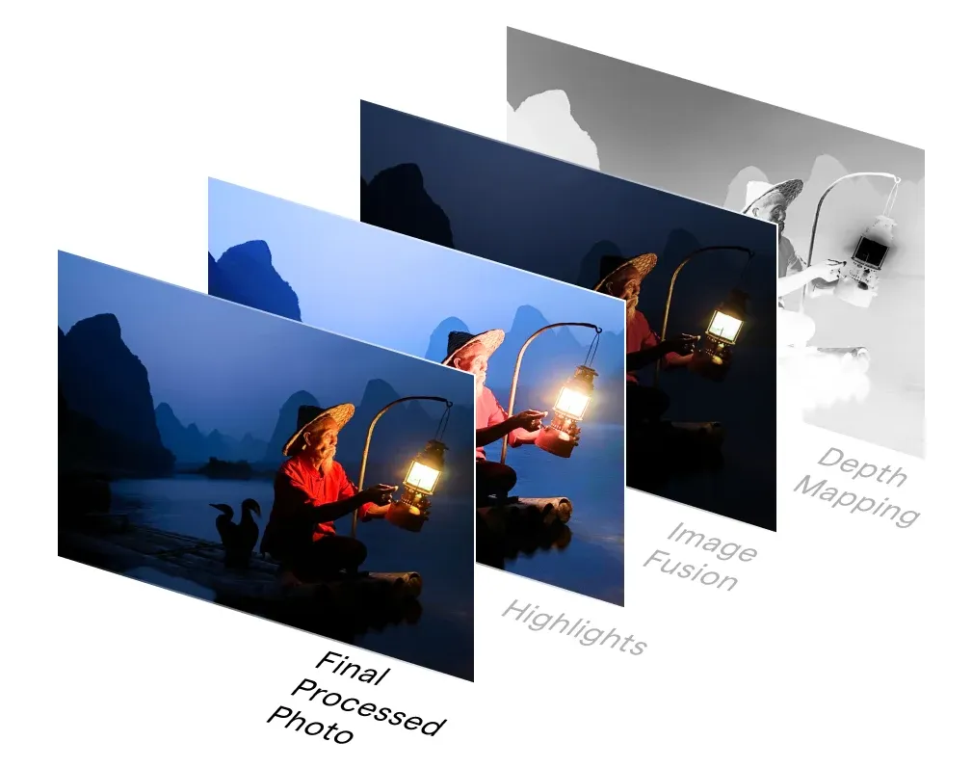

2.2 Definizione di Immagine Digitale
Una Immagine Digitale è la rappresentazione numerica di un'immagine bidimensionale. Tale rappresentazione può essere di due tipi:
- Rappresentazione Raster (o Bitmap): un’immagine raster è una matrice bidimensionale N×M di punti detti pixel, ciascuno dei quali è descritto da uno o più valori numerici rappresentati tramite un certo numero di bit.
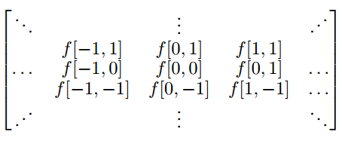
La maggior parte delle immagini che gestiamo nella visione artificiale sono digitali, il che significa che sono rappresentazioni discrete delle scene fotografate. Questa discretizzazione si ottiene attraverso il campionamento dello spazio bidimensionale su una griglia regolare, producendo infine una rappresentazione dell'immagine come una matrice di valori interi. Quando si ha a che fare con le immagini, possiamo immaginare la matrice dell'immagine come infinitamente alta e larga. Tuttavia, l'immagine visualizzata è solo un sottoinsieme finito di questa matrice infinita. Avendo utilizzato tale definizione di immagine, possiamo scriverle come coordinate in una matrice
A seconda del tipo di immagine, i valori memorizzati specificano differenti caratteristiche del pixel:
  - Immagini monocromatiche in scala di grigio (impropriamente dette bianco e nero): il valore indica l’intensità del grigio, che varia dal nero al bianco.

  - Immagini a colori: i valori memorizzati indicano l’intensità dei colori fondamentali, che dipendono dal modello di colore adottato (ad esempio RGB – Red, Green, Blue – o CMYK – Ciano, Magenta, Giallo, Nero). Il numero di colori o di livelli di grigio rappresentabili, detto anche profondità,dipende dal numero di bit utilizzati: un’immagine con 1 bit per pixel può rappresentareal massimo due valori; con 4 bit per pixel si ottengono 16 livelli; con 8 bit per pixel,256 livelli, e così via.

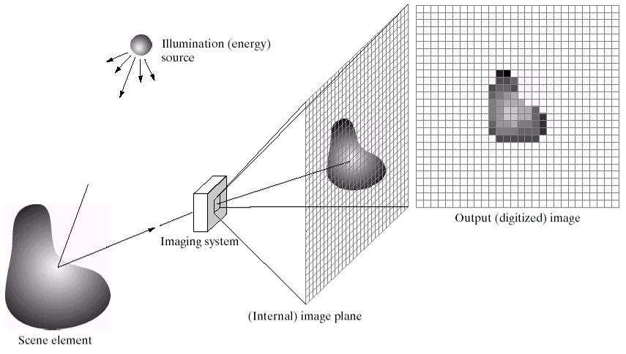
- Rappresentazione Vettoriale: l’immagine è descritta mediante la composizione di elementi primitivi quali linee, curve e poligoni. Le immagini vettoriali sono indipendenti dalla risoluzione e risultano facilmente scalabili e trasformabili; per questo motivo sono la scelta più adottata nel disegno tecnico,nella progettazione industriale e nella grafica, ad esempio nella realizzazione di loghi.
Le definizioni della rappresentazione delle immagini digitali suggeriscono quindi quale sia la tipologia di immagini di importanza centrale nelle discipline dell’Image Processing e della Computer Vision. In tali ambiti, infatti, si utilizzano dispositivi di acquisizione come fotocamere, scanner e sensori, che effettuano una discretizzazione della realtà e generano come output immagini di tipo raster (bitmap). Queste immagini possono inoltre essere memorizzate in diversi formati di file, spesso basati su algoritmi di compressione che possono essere:
- Lossy, ovvero con perdita di informazione (ad esempio JPEG);
- Lossless, ovvero senza perdita di informazione (ad esempio PNG o GIF).

2.3 Colori e Spazio dei Colori

2.3.1 Caratterizzazione Fisica del Colore
Il Colore è il risultato dell'interazione tra la luce fisica presente nell'ambiente e il sistema visivo umano. La percezione di un dato colore non è dunque una proprietà intrinseca degli oggetti quanto piuttosto di una proprietà psicologica delle nostre esperienze visive.

La definizione di colore evidenzia un primo elemento centrale rappresentato dalla la luce bianca, la quale è data dalla composizione di una ristretta banda di frequenze delle spettro elettromagnetico noto come Spettro Visibile. Tale spettro, che va dai [400nm,700nm] considerando la lunghezza d’onda, non solo contiene tutte onde elettromagnetiche di energia pressoché identità ma raggruppa tutti i possibili colori che vanno dal rosso alle basse frequenze fino al violetto alle alte frequenze. Tra questi due estremi l’occhio umano è in grado di distinguere circa 40mila colori differenti.
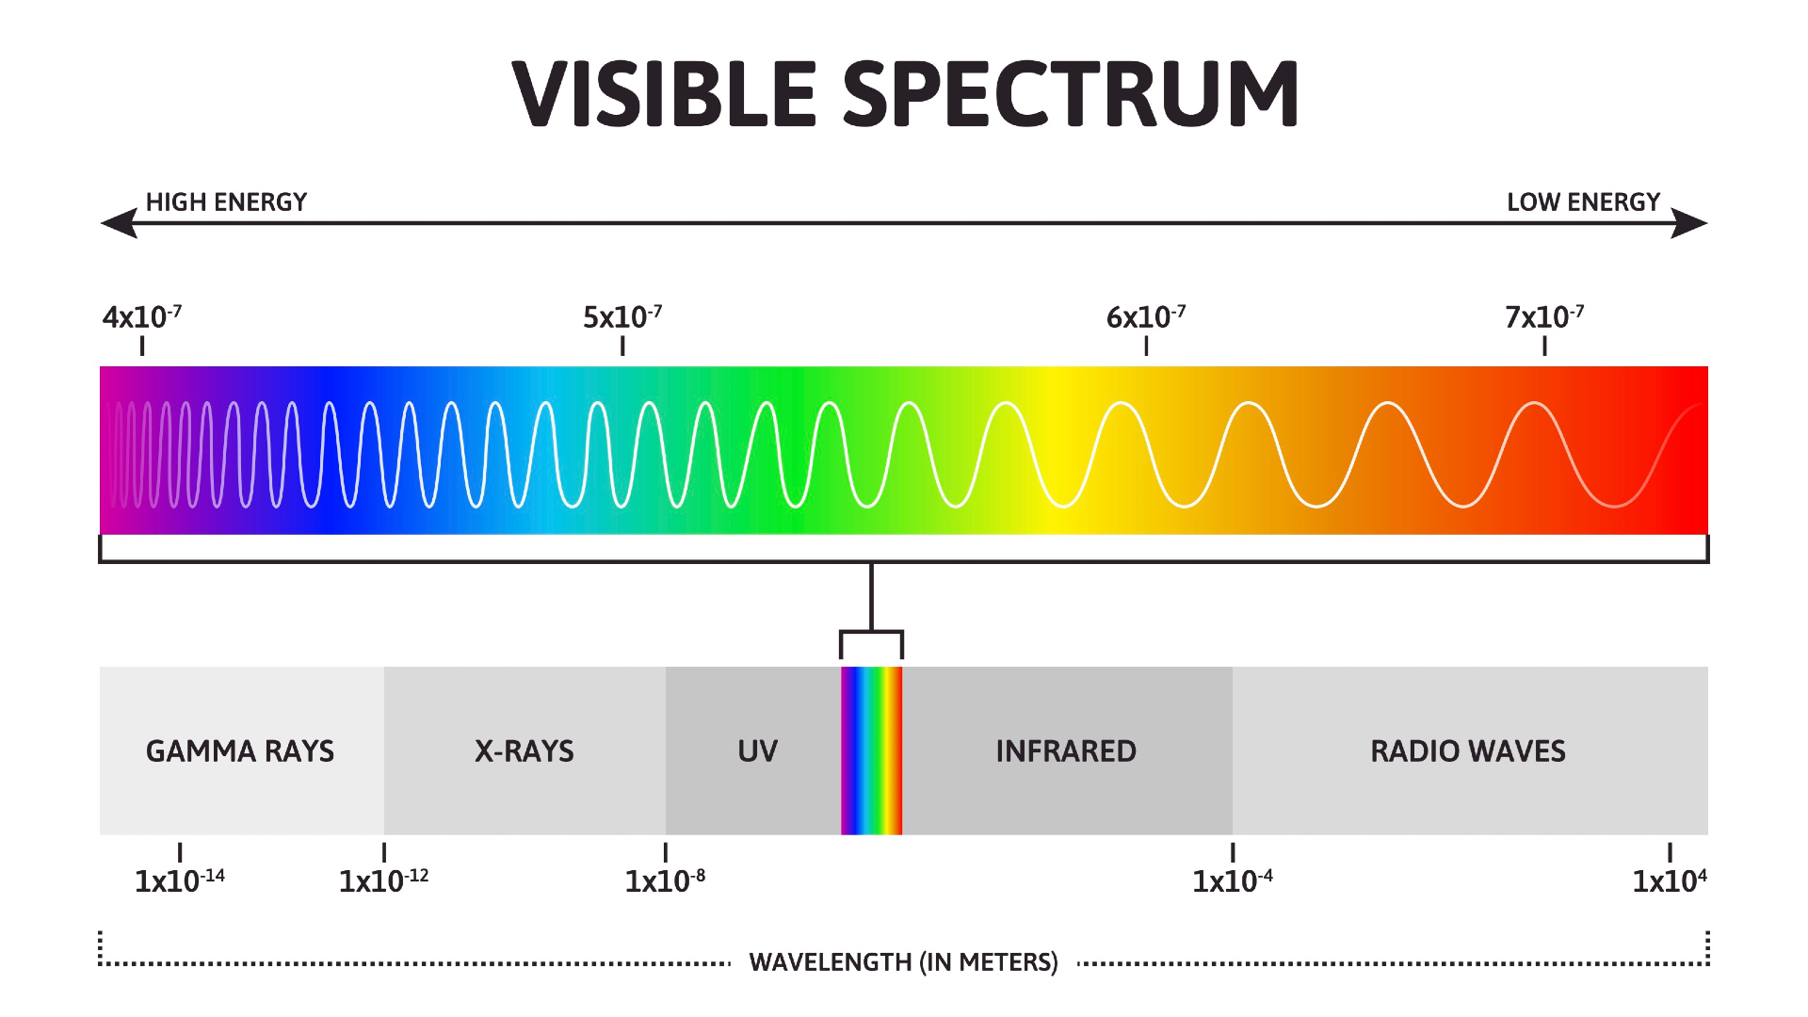
La legge di Planck per la radiazione del corpo nero stima le lunghezze d'onda della radiazione elettromagnetica emessa da una stella in base alla temperatura superficiale. Ad esempio, poiché la superficie del Sole è di circa 5800 K, il picco della luce emessa dal Sole si trova nella regione visibile. Quando la luce colpisce un oggetto, lo spettro di riflettenza di quest’ultimo fa si che vengano assorbiti alcune lunghezze d’onda associati a certi colori e riflessi altri. Ad esempio, le banane assorbo tutti i colori eccetto che il giallo, per cui appaiono all’occhio umano con tale colore, analogamente i pomodori. In definitiva, il colore riflesso è il risultato dall’interazione dello spettro della sorgente luminosa con la riflettanza della superficie. Di norma, le definizioni e le unità sono espresse in “lunghezze d'onda per unità” e i termini sono considerati “spettrali” (ovvero riferiti a uno spettro di luce, non a una singola lunghezza d'onda). L'illuminazione è quantificata come Illuminazione. ∗ Riflettanza = SegnaleColore

Il secondo elemento che consente la distinzione dei colori è il sistema visivo umano. Quando guardiamo una scena, la luce entra prima nei nostri occhi attraverso la pupilla prima di raggiungere la retina. La retina è composta principalmente da due tipi di cellule sensibili alla luce: i bastoncelli e i coni, chiamati così per il loro aspetto al microscopio. I bastoncelli sono i più numerosi dei due e sono altamente sensibili, il che li rende ideali per rilevare oggetti in condizioni di scarsa illuminazione. Tuttavia, non codificano alcuna informazione sul colore. I coni, invece, sono meno numerosi e meno sensibili, ma sono utili per distinguere gli oggetti in condizioni di luce intensa. Ci permettono anche di percepire i colori attraverso un meccanismo che verrà descritto di seguito. Una differenza fondamentale tra i coni e i bastoncelli è che questi ultimi sono di tre tipi diversi, ciascuno caratterizzato da una curva di risposta unica alle diverse lunghezze d'onda della luce. Ogni curva di risposta raggiunge il picco a una lunghezza d'onda unica, ovvero 440, 530 e 560 nm, in linea con i colori blu, verde e rosso. Tuttavia, sia i coni che i bastoncelli agiscono come filtri, il cui output può essere interpretato come la moltiplicazione di ciascuna curva di risposta per lo spettro, integrata su tutte le lunghezze d'onda. Sebbene le informazioni codificate dai tre numeri risultanti siano sufficienti per la maggior parte delle attività, alcune informazioni vanno perse nella compressione dallo spettro all'impulso elettrico nella retina. Ciò implica che alcuni Poiché siamo interessati a progettare sistemi che offrano un'esperienza visiva coerente a tutti gli osservatori, è utile comprendere quali sono i colori minimi che possono essere combinati per creare l'esperienza di qualsiasi colore percepibile. Un esperimento tratto da Foundations of Vision (Sinauer Assoc., 1995) di Wandell dimostra che la maggior parte delle persone riferisce di essere in grado di ricreare il colore di una determinata luce di prova regolando tre luci sperimentali di colori diversi. L'unica condizione è che ciascuna delle tre luci deve essere un colore primario. Inoltre, l'esperimento ha dimostrato che per la stessa luce di prova e gli stessi colori primari, la maggior parte delle persone seleziona pesi simili, anche se le persone daltoniche costituiscono un'eccezione. Infine, questo esperimento convalida la teoria tricromatica del colore - la proposizione secondo cui tre numeri sono sufficienti per codificare il colore - che risale agli scritti di Thomas Young nel 1700.

2.3.2 Definizione di Spazio dei Colori
Nel mondo della programmazione e dell'elaborazione delle immagini, gli spazi colore svolgono un ruolo cruciale nella manipolazione e nell'analisi delle immagini. Comprendere gli spazi colore è essenziale per chiunque lavori con i dati delle immagini, poiché offrono diversi modi per rappresentare ed elaborare le informazioni cromatiche. Uno spazio colore è un'organizzazione specifica di colori, che ci consente di definire, creare e visualizzare il colore in modo standardizzato. Diversi spazi colore vengono utilizzati per varie applicazioni, ognuno dei quali offre vantaggi unici a seconda del contesto. Gli spazi colore più comuni includono RGB (Rosso, Verde, Blu), HSV (Tonalità, Saturazione, Valore), HSL (Tonalità, Saturazione e Luminosità) e CMYK (Ciano, Magenta, Giallo e Chiaro).

I colori sono uno degli elementi chiave attraverso il quale gli esseri umani vivono e interpretano il modo circostante, è ragionevole dunque pensare che essi possano assumere un ruolo centrale anche nelle applicazione di visione artificiale. Le macchine, tuttavia, non possono interpretare i colori come l’occhio umano ma è necessario una loro codifica in dati e modelli affinché possano essere elaborati ed impiegati nei compiti di visione artificiale. Uno scenario tipico è la guida autonoma e in particolare il comportamento dell’auto ad un semaforo. In questo caso ci sono due sotto-compiti da assolvere:
1. Il rilevamento dell’oggetto semaforo indipendente dall’aspetto colore.
2. Il rilevamento del colore della luce del semaforo.
In questo, e molti altri casi, il rilevamento del colore offre un decisivo incremento delle prestazione del sistema di visione artificiale. Modelli di computer visione come YOLO11 non a caso eseguono separatamente il rilevamento dell’oggetto e quello del colore. In definitiva, vista l’importanza dei colori nel campo della computer visione è doveroso che essi abbiano una loro rappresentazione formale e metodica.

Uno Spazio dei Colori è la combinazione di un modello di colore e di una appropriata funzione di mappatura di questo modello. Un modello di colore, infatti, è un modello matematico astratto che descrive un modo per rappresentare i colori come combinazioni di numeri, tipicamente come tre o quattro valori detti componenti colore. Tuttavia questo modello è una rappresentazione astratta, per questo viene perfezionato da specifiche regole adatte all'utilizzo che se ne andrà a fare, creando uno spazio dei colori. Alcuni esempi di spazi dei colori sono Adobe RGB e sRGB che, seppur diversi, sono entrambi basati sul medesimo modello dei colori RGB. Grazie a tale rappresentazione i colori vengono interpretati in maniera unificata anche da dispositivi differenti.
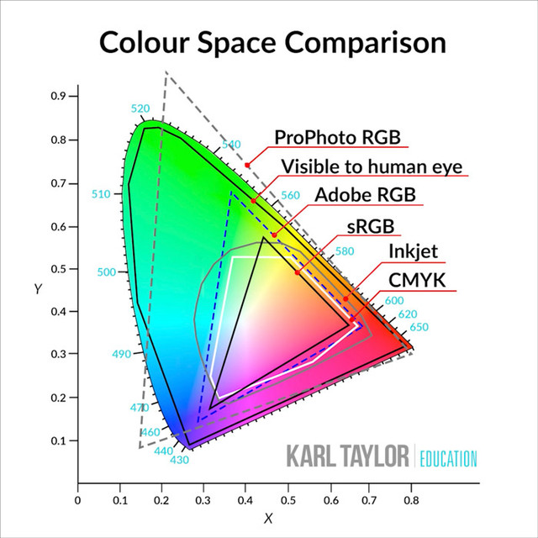
Essendo il modello dei colori elementi di maggior rilievo nelle rappresentazione dei colori nei dispositivi hardware saranno l’oggetto principale di studio. Una prima macro-classificazione di modello dei colori è la seguente:
- Modelli Hardware-Oriented: definiti in accordo con le proprietà dei dispositivi ottici usati per riprodurre i colori, come i monitori, i video per i computer e le stampanti a colori. Modelli hardware-oriented sono i modelli RGB, CMY, YUV, YIQ. E’ difficile per l’utente trattare questi modelli poiché non si riferiscono direttamente alle nozioni di tinta, saturazione e luminosità.
- Modelli User-Oriented: basati sulla percezione umana dei colori, presentano la particolarità di essere intuitivi ed uniformi. Sono user oriented i modelli HLS, HSV, ecc.

Chiaramente si potrebbe pensare perché non usare un solo tipo di spazio dei colori. La ragione è che nessun singolo spazio è ottimale per tutto. Alcuni saranno più adatti all’acquisizione, altri all’elaborazione ed altri ancora alla percezione. La seguente tabella fornisce uno schema riassuntivo dei campi applicativi dei diversi spazi.
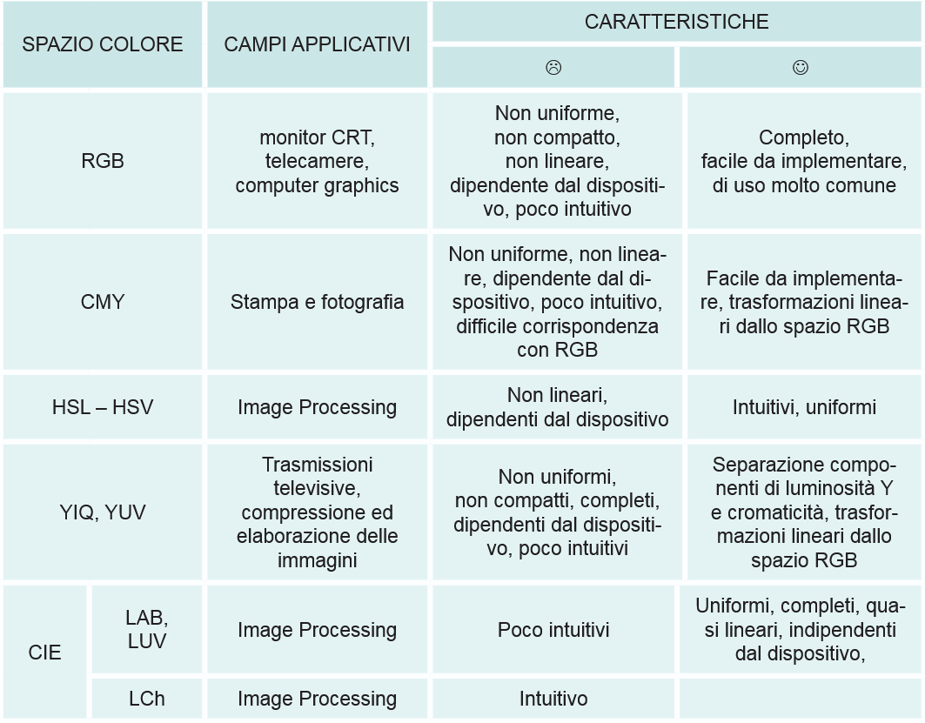

2.3.3 Modelli dei Colori
Vediamo nel dettaglio alcuni dei più noti modelli dei colori.
- Modello RGB: ogni colore è ottenuto come combinazione lineare dei tre colori primari rosso, verde e blu; esso si basa su di un sistema di coordinate cartesiane, in cui il sottospazio dei colori è delimitato da un cubo, come mostrato in figura 7. La diagonale del cubo che congiunge il nero (0,0,0) con il bianco (1,1,1), rappresenta la scala di grigi, in cui rosso, verde e blu sono presenti nella stessa percentuale. I colori a massima saturazione sono posti sugli spigoli del cubo: alle coordinate (1,0,0), (0,1,0), (0,0,1), (0,1,1), (1,0,1), (0,1,1) si trovano rispettivamente il rosso, il verde, il blu, il ciano, il magenta e il giallo
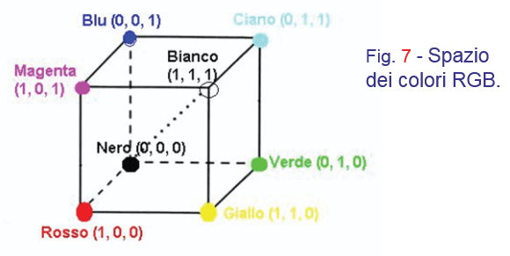
- Modello CMY: è il modello complementare dell’RBG in cui vengono impiegati il ciano (Cyan), magenta (Magenta) e giallo (Yellow). Questi vengono definiti colori sottrattivi in quanto ottenuti sottraendo luminosità al bianco. La conversione dallo spazio RGB è ottenuta, assumendo ogni valore dei colori normalizzato nell’intervallo [0, 1], semplicemente sottraendo ad uno i valori della terna RGB, come espresso nell’equazione:

- Modello HSV: Lo spazio colore HSV (Hue, Saturation, Value) rappresenta i colori in base a tre componenti: tonalità (il tipo di colore), saturazione (la sua intensità) e valore (la sua luminosità). A differenza di RGB, che mescola le intensità della luce, HSV è più vicino al modo in cui gli esseri umani percepiscono i colori, rendendolo una scelta più pratica per molte attività di elaborazione delle immagini. In particolare, la tonalità rappresenta il colore effettivo ed è misurata in gradi su una ruota dei colori, con il rosso a 0° e il blu a 240°. Nel frattempo, la saturazione controlla quanto vivido o spento appare un colore, dove lo 0% è completamente grigio e il 100% è completamente vibrante. D'altra parte, il valore determina la luminosità, che va dallo 0% (nero) al 100% (piena luminosità). È interessante notare che lo spazio colore HSV viene spesso visualizzato come un cono, dove la tonalità si avvolge attorno al bordo, la saturazione si muove verso l'esterno e la luminosità aumenta dal basso verso l'alto. Poiché separa il colore dalla luminosità, HSV è ampiamente utilizzato nelle applicazioni di computer vision.
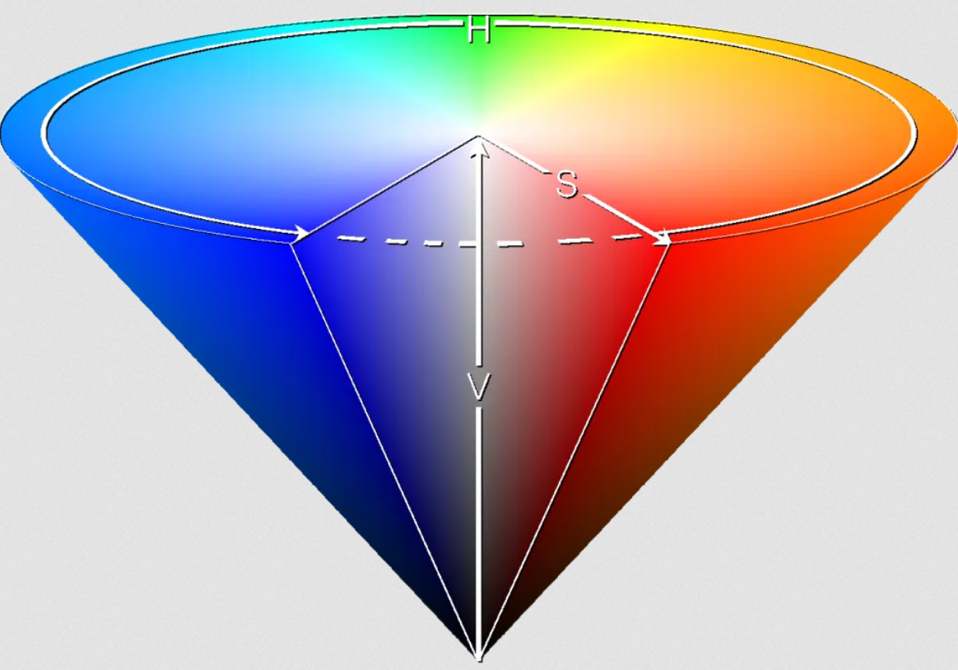

2.3.5 Rilevamento del Colore
In genere, il rilevamento del colore viene affrontato come una tecnica di elaborazione delle immagini utilizzata per identificare e isolare i colori da immagini o video. I colori rilevati nelle immagini tramite l'elaborazione delle immagini si basano su spazi colore e tecniche di sogliatura per differenziare specifiche tonalità, sfumature e intensità.
Ecco una rapida panoramica dei passaggi chiave coinvolti nel rilevamento del colore tramite l'elaborazione delle immagini:
- Acquisizione di immagini: Il processo inizia acquisendo un'immagine o un fotogramma video utilizzando una fotocamera. L'immagine viene solitamente memorizzata in formato RGB come una matrice di pixel.
- Conversione dello spazio colore: Poiché RGB non è sempre l'ideale per il rilevamento del colore, l'immagine viene convertita nello spazio colore HSV. Questo aiuta a separare il colore dalla luminosità, rendendo il rilevamento più stabile in diverse condizioni di illuminazione.
- Soglia colore: Viene definito un intervallo specifico per il colore target nel formato HSV. Questo passaggio crea una maschera binaria, in cui i pixel all'interno dell'intervallo di colori selezionato appaiono bianchi e tutti gli altri appaiono neri.
- Mascheramento: La maschera binaria viene applicata all'immagine originale per isolare il colore rilevato, filtrando tutto il resto. Questo evidenzia solo le aree che corrispondono al colore desiderato.
Una volta che il colore viene rilevato e isolato, può essere utilizzato in varie attività di computer vision, come il tracciamento di oggetti, la segmentazione di immagini e il processo decisionale automatizzato in applicazioni come la robotica, l'imaging medicale e i veicoli autonomi. Alcuni recenti applicazioni usano il rilevamento del colore per il controllo qualità dei tessuti o nell’agricoltura per stabilire il livello di maturazione di frutta e verdura.

2.3.6 Istogrammi dei Colori
Gli istogrammi di colore sono una rappresentazione statistica della distribuzione dei valori cromatici all’interno di un’immagine. A differenza delle tecniche di rilevamento pixel-wise, essi forniscono una descrizione globale del contenuto cromatico, risultando indipendenti dalla disposizione spaziale dei pixel. Tali istogrammi vengono utilizzati per l’analisi preliminare delle immagini, per il confronto tra contenuti visivi e come supporto alla definizione delle soglie cromatiche nei processi di segmentazione e rilevamento del colore.

La costruzione di un istogramma di colore dipende dallo spazio colore adottato. Ad esempio, nello spazio RGB è possibile analizzare separatamente i canali di colore, mentre nello spazio HSV l’istogramma del canale Hue permette di descrivere la tonalità dominante in modo meno sensibile alle variazioni di illuminazione.

Aggiungere SCRIPT per il rilevamento del colore

3. Image Processing: Trasformazioni Immagine–Immagine
Il seguente capitolo affronta le principali tecniche impiegate nel campo dell’image processing per l’analisi e il trattamento delle immagini. In particolare, vengono introdotte le tecniche di segmentazione, con un focus sul thresholding, utilizzate per individuare e separare regioni distinte all’interno di un’immagine. Vengono inoltre analizzati i filtri, impiegati per modificare specifiche caratteristiche dell’immagine, come la riduzione del rumore o l’accentuazione di proprietà locali quali i bordi. Infine, il capitolo presenta le principali trasformazioni geometriche e morfologiche, che consentono di modificare rispettivamente la disposizione spaziale dei pixel e la struttura delle regioni presenti nell’immagine.

3.1 Image Segmentation
La Segmentazione delle Immagini è una tecnica di suddivisione di una immagine in regioni che identificano aree di interesse differenti o oggetti ben distinti. Dal punto di vista matematico, indicando con R la regione complessiva dell’immagine, lo scopo della segmentazione è ottenere in output un insieme di regioni R1, R2, …, Rn tale valgono le due seguenti condizioni:
- L’unione di tutte le regioni ci fornisce la regione complessiva dell’immagine di partenza, per cui: U_i=1^n Ri = R
- Due regioni distinte devono essere disgiunte o in altre parole l’intersezione tra due regioni distinte è uguale all’insieme vuoto: Ri​⋂Rj​=ϕ per ogni i diverso da j
Questo problema seppur di semplice formulazione, in realtà si tratta di uno dei temi più complessi del campo dell’image processing. Inoltre, una cattiva segmentazione dell’immagine è in grado di compromettere l’intera analisi.
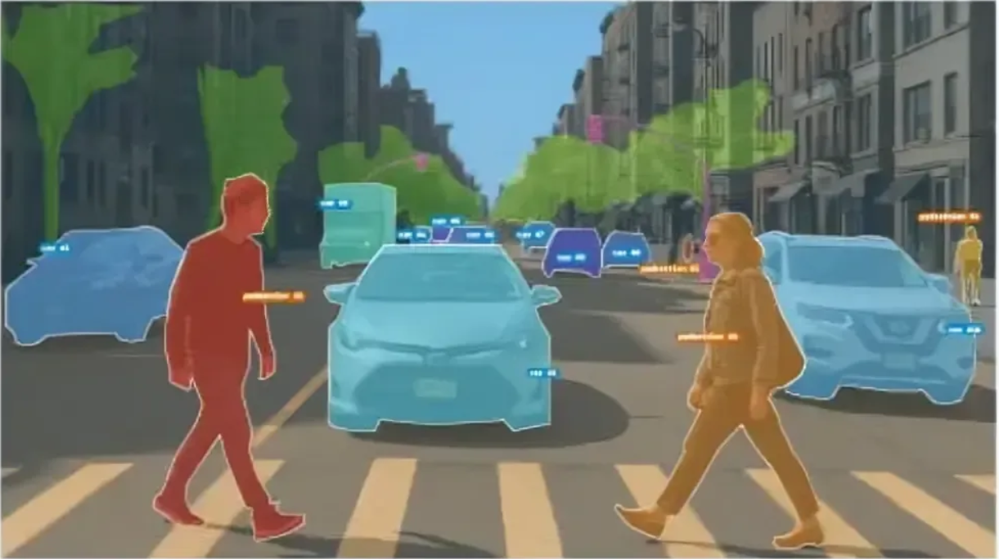

Esistono diversi approcci alla segmentazione e tra i più noti, che saranno oggetti di studio, sono:
- Thresholding
- Segmentazione Edge-Based
- Segmentazione Region-Based
- Segmentazione Clustering-Based
- Segmentazione Deep-Learning

3.1.1 Thresholding
Il Thresholding (in italiano sogliatura) è una tecnica di segmentazione delle immagini che converte un'immagine in scala di grigi in un'immagine binaria (bianco e nero) o multi-livello, dividendo i pixel in due o più classi (es. primo piano e sfondo) in base ai loro valori di intensità rispetto a un valore di soglia T. Per comprendere l’idea alla base del thresholding consideriamo la sua versione più semplice, quindi data una immagine di input f(x,y) e una soglia T, l’immagine di output g(x,y) presenterà dei pixel che assumeranno valore 0 oppure 1 secondo questa legge:
g(x,y)=0 (pixel nero) se f(x,y)<T
g(x,y)=1 (pixel bianco) se f(x,y)>=T
A questo punto gli algoritmi di thresholding si differenziano a seconda dell’approccio impiegato per determinare la soglia T. Le due principali categorie sono:
- Thresholding Globale:
- Si parte da una stima iniziale della soglia T. Una tipica scelta è il valor medio dell’intensità di tutti i pixel dell’immagine;
- L’immagine originale viene segmentata in due regione R1 e R2, rispettivamente la regione con intensità dei pixel maggiore della soglia e la regione con intensità minore della soglia;
- Si calcolano per ogni regione l’intensità media m1 e m2;
- Si calcola la soglia come T = (m1 + m2)/2
- Si ripetono i precedenti passi fino a raggiungere una differenza tra la soglia Tk all’istante corrente k e la soglia Tk-1 all’istante precedenti k-1 sono minori di un certo valore δ.

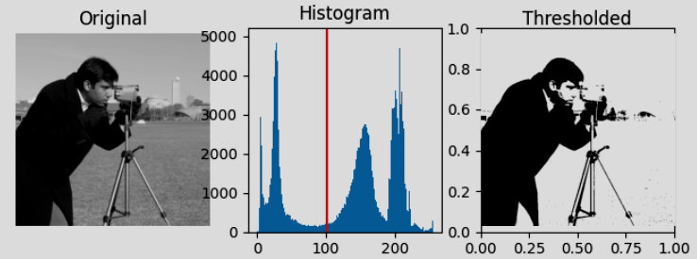
Raggiunto tale obiettivo si applica la soglia secondo le regole vista nella definizione di thresholding. E’ evidente che il numero di iterazioni dell’algoritmo e quindi la bontà della segmentazione dipendono da quanto piccolo verrà scelta il valore δ. E’ inoltre da evidenziare che questo tipo di approccio funziona in particolar modo nelle immagini che presentano ampi picchi e profonde valli nell’istogramma delle intensità dei pixel in quanto è più facile ottenere migliori risultati. Di contro perciò risulta essere poco efficace in presenza di immagini rumorose.

Quello visto fin’ora si tratta della più semplice versione di thresholding globale, tuttavia ne esistono altre versioni che tentano di risolverne le limitazioni. Il Metodo Otsu, assumento che l’immagine è composta da due classi background e foreground tale per cui l’istogrammi dei livelli di grigio sarà bimodale (due picchi), ha come obiettivo quello di massimizzare la separazione statistica della due classi così da ottenere una stima della soglia T.
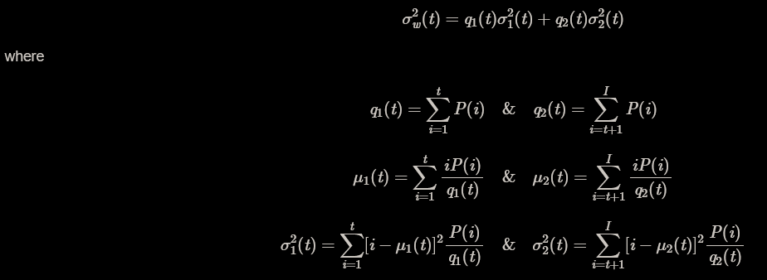
- Thresholding Locale: si tratta dell’approccio duale a quello globale, per cui la soglia non è unica per tutta l’immagine, ma cambia da punto a punto in base alle caratteristiche della zona circostante. Esistono sostanzialmente due diversi approcci alla sogliatura locale.
Un approccio consiste nel ricondurre il thresholding locale ad una insieme di threshdoling globali o con metodo di Otsu ma applicate a sotto-regione dell’immagine. Questa metodologia è sostanzialmente giustificata dalla caratteristiche dell’immagine ma di fatto ciascuna immagine continuerà a soffrire degli stessi problemi visti per l’approccio globale applicata sull’intera immagine sorgente, ragion per cui serve un approccio di thresholding locale con una filosofia differente.
Il Thresholding Adattativo consiste nel calcolare una soglia variabile pixel per pixel adopera guardando ai suoi vicini. Supponiamo di considerare un pixel (x,y) e un suo intorno Sxy di pixel. Indicihiamo con mxy e σxy rispettivamente la media e la varianza dell’intensità di dei pixel appartenenti a Sxy. La soglia, considerando a e b come costanti arbitrarie, tramite la seguente espressione: Txy=aσxy+bmxy
E’ bene evidenziare che la scelta dell’espressione della soglia è totalmente arbitraria e può essere selezionata a seconda delle proprietà dell’immagine.

3.1.2 Thresholding in OpenCV
La libreria OpenCV fornisce le funzioni per impiegare il thresholding globale e locale:
- Thresholding Globale:
ret, dst = cv.threshold(src, thresh, maxval, type)
Gli input della funzione threshold sono:
- L’immagine da segmentare
- La soglia
- Il valore da assegnare al pixel che supera la soglia
- Il tipo di sogliatura tra i seguenti flag disponibili
- cv.THRESH_BINARY
- cv.THRESH_BINARY_INV
- cv.THRESH_TRUNC
- cv.THRESH_TOZERO
- cv.THRESH_TOZERO_INV
Gli output sono:
- Il valore di soglia usato
- L’immagine risultante dopo la sogliatura.

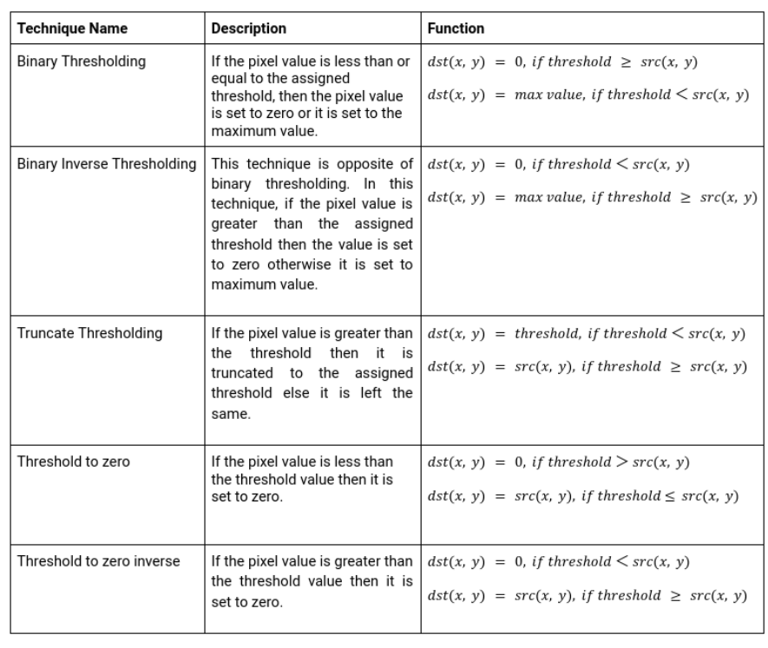
Sempre in analogia alla teoria aggiungendo un ulteriore enumerato cv.THRESH_OTSU come di seguito si può realizzare il metodo otsu. E’ bene evidenziare che per ottenere un risultato di qualità migliore conviene prima filtrare l’immagine per ridurre il rumore e ottenere un istogramma più pulito.
blur = cv.GaussianBlur(img,(5,5),0)
ret3,th3 = cv.threshold(blur,0,255,cv.THRESH_BINARY+cv.THRESH_OTSU)

- Thresholding Locale/Adattativo:
cv.adaptiveThreshold(src, maxValue, adaptiveMethod, thresholdType, blockSize, C)
Gli input della funzione threshold sono:
- L’immagine da segmentare
- Il valore da assegnare al pixel che supera la soglia
- Il tipo di sogliatura tra i seguenti flag disponibili

- cv.ADAPTIVE_THRESH_MEAN_C: Il valore di soglia è la media dell'area del vicinato meno la costante C. Il calcolo di tale soglia è più veloce ma sensibile al rumore.
- cv.ADAPTIVE_THRESH_GAUSSIAN_C: Il valore di soglia è una somma ponderata gaussiana dei valori del vicinato meno la costante C. E’ meno rapido della precedente versione ma più robusto.
- - BlockSize: dimensione del vicinato locale. Più piccole è maggiore sarà il dettaglio ma di contro ci sarà una maggiore sensibilità al rumore e viceversa.
- - C: costante sottratta alla soglia. Un valore grande indica più pixel neri e viceversa bianchi.
Gli output sono
- L’immagine risultante dopo la sogliatura.

3.2 Filtri

3.2.1 Definizione di Filtro
Un Filtro in computer vision è un sistema che applica un processo di filtraggio a un’immagine, il quale consiste in una trasformazione dei suoi pixel così da evidenziare le informazioni di interesse e attenuare quelli inutili. Informazioni utili potrebbero essere i bordi e attenuazione di quelle inutili invece è la rimozione del rumore. Formalmente indicando f l’immagine originale e g l’immagine, il filtro S è un sistema che mappa la funzione f[m,n] in una funzione di output g[m,n] dove m ed n sono variabili indipendenti. Tale relazione può essere descritta attraverso una delle seguenti tre notazioni:
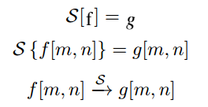
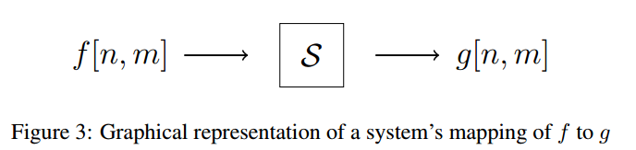
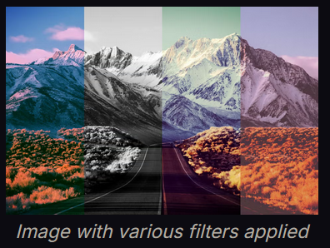

3.2.1 Classificazione dei Filtri
I filtri possono differenziati in due grandi famiglie:
Filtri Lineari: Un filtro lineare è un operatore che produce ogni pixel di output come una combinazione lineare dei pixel dell’immagine di input in un intorno locale. Formalmente, un filtro F è lineare se, per ogni immagine I e scalare α, soddisfa entrambe le due proprietà fondamentali:
- Additività: F(I1+I2)=F(I1)+F(I2)
- Omogeneità: F(aI) = a F(I)

Un filtro lineare può essere scritto come una convoluzione tra l’immagine e un kernel fisso.
g(x,y)=∑i,j f(x+i,y+j) h(i,j)
dove:
- h è il kernel (o maschera),
- i coefficienti di h non dipendono dai valori dell’immagine.
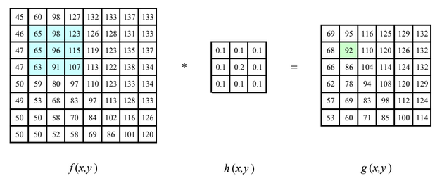
I filtri lineari a loro volta possono essere ulteriormente distinti in:
- Filtri passa-basso: come suggerisce il nome lasciano passare le basse frequenze. Nella pratica lasciano passare informazioni lente e l’effetto visivo che implicano è la sfocatura dell’immagine. Tendenzialmente questi filtri vengono impiegati per ridurre il livello di rumore (alta frequenza) nell’immagine. Esempi di filtri passa-basso sono:
  - Mean filter: prende ogni pixel e lo sostituisce con la media dei pixel vicini. Questo ha l’effetto di ridurre il rumore dell’immagine, attenuando le variazioni rapide di intensità. Tuttavia, questa operazione sfoca anche i bordi, perché mescola indiscriminatamente pixel chiari e scuri.
  - Gaussian blur: funziona in modo simile, ma i pixel vicini al centro della finestra hanno un peso maggiore secondo una distribuzione gaussiana. Questo rende la sfocatura più “naturale” e meno aggressiva sui bordi rispetto al mean filter, pur continuando a ridurre il rumore e le alte frequenze.
- Filtri passa-alto: come suggerisce il nome lasciano passare le alte frequenze. Nella pratica lasciano passare bruschi cambiamenti d’informazione che nel caso delle immagini sono i bordi delle regioni presenti in quest’ultima. Tendenzialmente questi filtri vengono impiegati per evidenziare i bordi delle regioni a scapito dell’informazione interne quest’ultime. Esempi di filtri passa-alto sono:
  - Sobel: è un filtro passa-alto direzionale, ovvero serve a evidenziare i bordi dell’immagine lungo una direzione specifica, verticale o orizzontale. Amplifica i cambiamenti rapidi di intensità, trasformando le transizioni tra regioni chiare e scure in linee visibili, mentre le aree uniformi diventano quasi zero.
  - Laplaciano: è un filtro passa-alto isotropico, cioè sensibile ai cambiamenti in tutte le direzioni. Serve a rilevare contorni e dettagli senza privilegiare un’orientazione, evidenziando tutte le discontinuità dell’immagine e creando una mappa dei bordi a partire dalle variazioni di intensità.

Filtri Non-Lineari: è un operatore locale che produce l’output di un pixel senza basarsi su una combinazione lineare dei pixel dell’intorno, cioè il valore risultante non è una somma pesata dei pixel vicini. E’ bene osservare che essendo questi filtri non lineari, il loro comportamento nel dominio della frequenza non può essere espresso mediante Fourier. Alcuni dei più noti filtri non lineari sono:
- Median Filter: sostituisce ogni pixel con la mediana dei valori dei pixel nel suo intorno. Questo approccio è molto efficace per rimuovere il rumore “sale e pepe”, perché valori estremi vengono automaticamente scartati. A differenza dei filtri lineari, i bordi vengono preservati meglio: le transizioni tra regioni chiare e scure rimangono nette, mentre le variazioni casuali all’interno delle regioni vengono attenuate.
- Bilateral Filter: fa smoothing delle regioni uniformi riducendo il rumore, ma preserva i bordi perché i pixel vengono pesati non solo in base alla distanza spaziale, ma anche in base alla differenza di intensità. In questo modo, pixel molto diversi tra loro (come quelli ai due lati di un bordo) non vengono miscelati, mantenendo le discontinuità nette.

3.3 Edges e Countours Detection

3.3.1 Caratterizzazione dei Bordi e Interpretazione Matematica
I Bordi di una immagine sono regioni di quest’ultima in cui avvengono bruschi cambiamenti nell’intensità dei pixel. Molte delle pipeline della computer vision includono una fase associata al rilevamento dei bordi in quanti essi forniscono numerose informazioni circa la struttura dell’immagine. Ciò giustifica, oltre che una loro definizione nel campo dell’elaborazione delle immagini, una loro interpretazione di come essi interpretati dagli esseri viventi e dall’altra una interpretazione matematica.
I neorofisilogi premi Nobel Hubel e Wiesel hanno condotto una serie di esperimenti il cui scopo era acquisire e studiare le risposte neuronali nel cervello di un gatto in risposta diversi stimoli. Tali esperimenti hanno evidenziato che i neuroni del gatto era sollecitati particolarmente da differenti orientamenti degli oggetti. Motivo per cui il movimenti dei bordi dell’oggetto nel campo visivo dell’animale stimolavano l’attivazione di specifici neuroni.
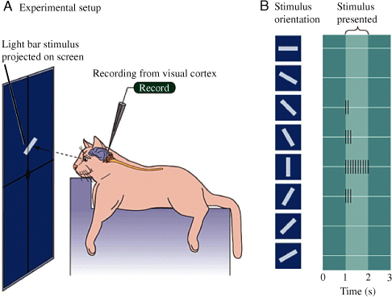
Il professore di neuroscienza e piscologia Irving Biederman nel 1987 studiò la capacità degli esseri umani di riconoscere l’oggetto nel proprio il campo visivo. Gli studi mostrarono che mostrare oggetti con i bordi originali e successivamente con bordi parziali non incideva in alcun modo sulla capacità di identificare gli oggetti. Da ciò ne deriva che, teoricamente, un sistema di visione artificiale potrebbe essere in grado di identificare un oggetto anche solo da un insieme parziale dei suoi bordi.
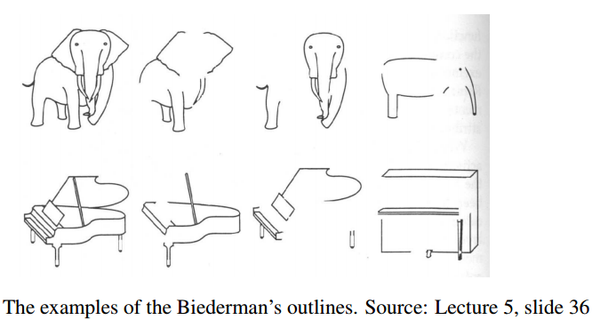
Esperimenti analoghi di altri ricercatori hanno portato ai medesimi risultati mostrando ai soggetti di test prima l’immagine a colori e poi solo i contorni di quest’ultima in modo da evidenziare i livelli di elaborazione della corteccia visiva. Si è arrivati alla conclusione che i livelli più bassi hanno la funzione di riconoscere la scena nel suo complesso, mentre i singoli elementi (macchina, albero, ecc.) di essa vengono riconosciuti attraverso i colori che vengono elaborazioni dai livelli più alti.
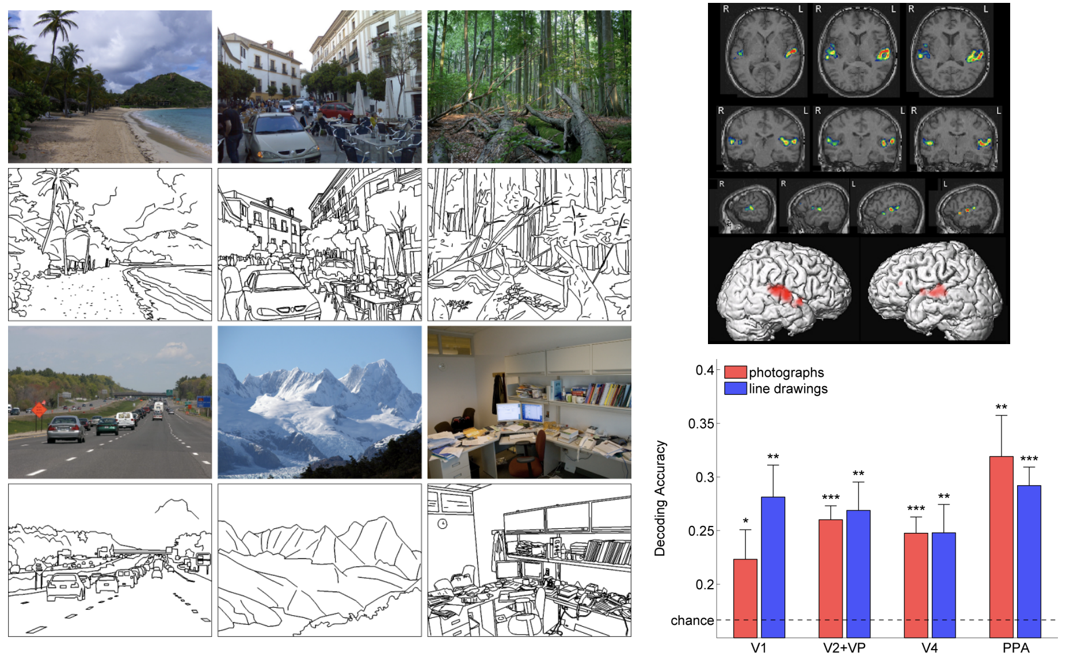
Finora sono stati forniti una definizione di bordi dal punto di vista della visione artificiale e spiegazioni circa la loro utilità anche da studi applicati agli esseri viventi. Nell’ottica però di rilevare i bordi attraverso funzioni e strumenti software è necessario completare lo studio fornendo una interpretazione formale matematica.

La prima domanda da porsi in questo contesto è quale entità matematica porta con se l’informazione dei bordi dell’immagine. Ora, una immagine reale può essere vista come una funzione 2D continua f(x,y), dove x e y sono le coordinate di un pixel reale e il valore della funzione corrisponde all’intensità. Consideriamo l’esempio in figura in cui si ragione nel caso monodimensionale guardando alla sola direzione data dalla retta rossa corrispondente per esempio all’asse x. Descrivendo l’andamento di f(x,y) si potranno osservare due rapide transizioni corrispondenti al passaggio dalla zona bianca a quella nera e viceversa. Se il significato della derivata è descrivere la variazione della funzione è evidente la presenza in essa di due valori massimi.

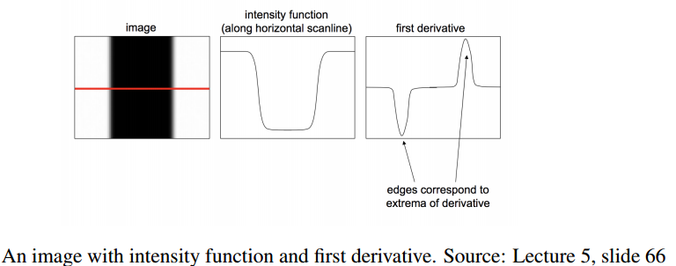
Allora si può concludere che, laddove la derivata presenta un valore di massimo in quel punto si avrà una transizione da una regione ad un’altra e quindi un bordo. Ritornando al caso 2D si può dunque affermare che le derivate parziali fx e fy presenti nel vettore gradiente conterranno l’informazione dei bordi dell’immagine.
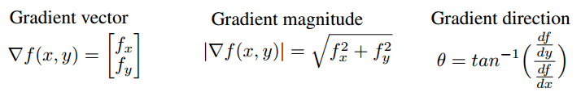
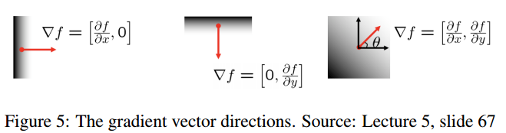
Si pone a questo punto il problema che nel campo dell’elaborazione delle immagini non si lavora su funzioni continue ma bensì su funzioni discrete poiché derivate da immagini digitali. Conseguenza di ciò seppur abbiamo l’informazione dell’intensità f(x,y) perché abbiamo a disposizione l’immagine, lo stesso non si può dire del gradiente. Per risolvere questa problematica partiamo nuovamente dal caso monodimensionale osservando che sulla funzione di intensità f dei pixel dell’immagine digitale si possono applicare tre differenti versioni della derivata. Tuttavia, ciascuna di queste definizioni può essere vista come la convoluzione della f(x,y) per un filtro di valore -1,0 e 1:
- Backward:
f’(x)=df/dx=f(x)-f(x-1) ←→ f’(x)=f * [0,1,-1]
- Central:
f’(x)=df/dx=f(x+1)-f(x-1) ←→ f’(x)=f * [1,0,-1]
- Forward:
f’(x)=df/dx=f(x+1)-f(x) ←→ f’(x)=f * [-1,1,0]

Ritornando allora al caso 2D si può affermare che il calcolo del gradiente può essere ricondotto al prodotto di convoluzione tra la funzione di intensità f, che in discreto è una matrice, e un kernel (o filtro) i cui elementi sono -1, 0 e 1.
Supponiamo per esempio di voler ottenere i bordi lungo l’asse orizzontale x, in questo caso sceglieremo un filtro come il seguente:
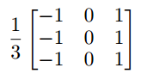
Facendo il prodotto di convoluzione tra questo filtro e la porzione di matrice dell’immagine centrata sul pixel
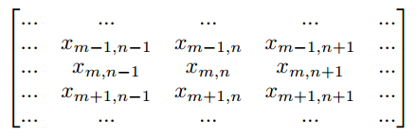
Produrrà come risultato il seguente valore che approssima il gradiente valutato in m,n lungo la direzione orizzontale n e che rileverà, grazie proprio alla struttura del filtro, i bordi orizzontali. La struttura del filtro con i valori diversi da 0 lungo la prima e la terza colonna di fatto ci dicono che stiamo confrontando i pixel a sinistra e a destra del pixel centrale :
Discorso analogo può essere applicato lungo l’asse y con un filtro strutturato con la riga centrale nulla. Nella seguente figura viene mostrata l’applicazione di due differenti filtri per identificare le derivate parziali associate ai bordi lungo l’asse orizzontale e verticale. Facendo infine il modulo del vettore gradiente si ha la completa caratterizzazione dei bordi dell’immagine originale.
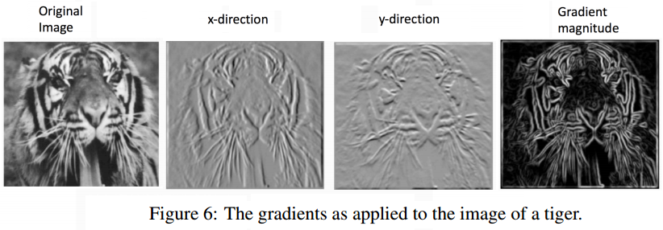

3.3.2 Effetto del Rumore sul Rilevamento Bordi
Il discorso fatto fin’ora però non prevede fattori negativi sulla qualità dell’immagine originale come il rumore, il quale ha un impatto significativo sulla derivata e non consente la corretta rilevazione dei bordi.
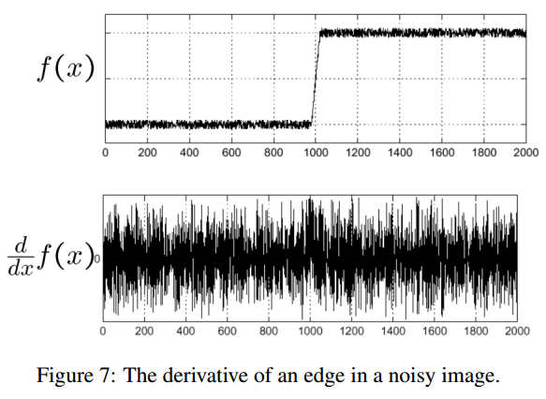
Per questo motivo spesso prima del rilevamento dei bordi l’immagine è soggetta ad una fase di smoothing per eliminare il rumore. Ora questa fase deve essere seguita con i dovuti accorgimenti perché un filtro scelto impropriamente può si eliminare il rumore ma anche sfocare i bordi, causando così una perdita d’informazione circa i dettagli più fini nell’immagine. Nella seguente figura sono mostrati gli effetti di diversi filtri basati sulla media, uno gaussiano e sulla mediana.
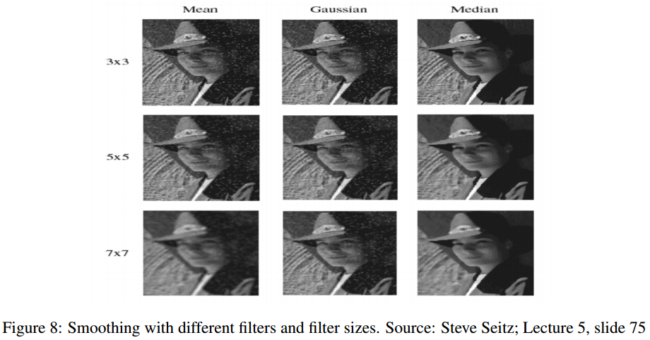
Per concludere, la caratterizzazione dei bordi sotto diversi punti di vista consente di stabilire le proprietà desiderate che dovrebbe avere un rilevatore di bordi ottimale:
- Buona Rilevazione: ciò implica minimizzare la possibilità di falsi positivi causati per esempio da bordi spuri formati dal rumore e falsi negativi come l’assenza dei bordi reali a causa della fase di smoothing.
- Buona Localizzazione: determinare quali pixel sono effettivamente coinvolti in ciascun bordo affinché si abbia come risultato che il bordo rilevato sia il più vicino possibile al bordo reale.
- Risposta Silenziosa: deve essere in grado di rilevare il bordo effettivo come è nell’originale senza suddividerlo come unione di più bordi. Dal punto di vista matematico implica ridurre al minimo il numero di massimi locali delle derivate parziali attorno al bordo reale.
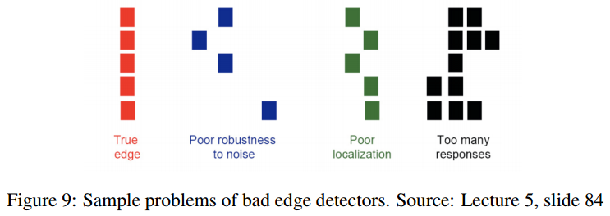

3.3.3 Canny Edge Detector
La libreria OpenCV oltre ai filtri citati in precedenza fornisce anche uno strumento molto potente per il rilevamento dei bordi. Il Canny Edge Detector è un operatore che realizza una intera pipeline di elaborazione per di rilevamento dei bordi. Le fasi dell’algoritmo di Canny sono:
- Smoothing: essendo la rilevamento dei bordi una operazione molto sensibile al rumore è necessario eliminare quest’ultimo mediante un filtro gaussiano 5x5.
- Calcolo del gradiente: questa è la fase in cui vengono effettivamente rilevati i bordi attraverso l’utilizzo di un filtro di Sobel orizzontale che calcola il gradiente orizzontale Gx e un filtro di Sobel verticale per Gy. Combinando queste due immagini è possibile ottenere il gradiente complettivo in termini di intensità e direzione.
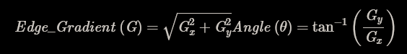
La direzione del gradiente è sempre perpendicolare ai bordi. Viene arrotondata a uno dei quattro angoli che rappresentano le direzioni verticale, orizzontale e due diagonali.
- Non-maximum suppression: si esegue una scansione completa dell'immagine per rimuovere eventuali pixel indesiderati che potrebbero non costituire il bordo. Il risultato finale sarà un assottigliamento dei bordi in quanto stiamo mantenendo solo i massimi locali lungo la direzione del gradiente. Nell’esempio in figura, il punto A si trova sul bordo (in direzione verticale). La direzione del gradiente è normale al bordo. I punti B e C sono nella direzione del gradiente. Quindi il punto A viene confrontato con i punti B e C per vedere se forma un massimo locale. In tal caso, viene considerato per la fase successiva, altrimenti viene soppresso (impostato a zero).
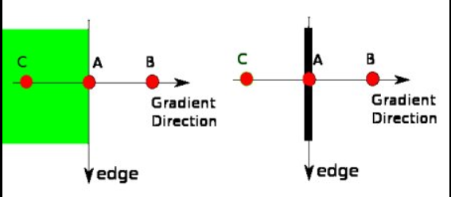
- Hysteresis thresholding: questa fase stabilisce quali bordi sono effettivamente tali e, a tal proposito vengono definiti due valori di soglia. I possibili casi sono:
  - Se il bordo si trova sopra maxVal allora sicuramente è un bordo.
  - Se il bordo si trova tra minVal e maxVal non è certo sia un bordo, ma viene classificato tale qualora ci sia un collegamento con bordi certi.
  - Se il bordo è sotto minVale allora non è sicuramente un bordo.
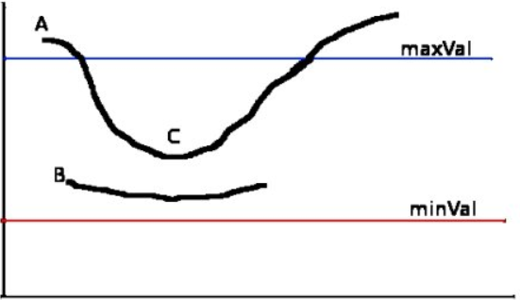
Questa fase inoltre elimina anche piccoli rumori sui pixel in quanto si presuppone che i bordi siano sostanzialmente delle linee sufficientemente lunghe.

In OpenCV l’intero processo appena descritto è racchiuso della relativa funzione cv.Canny(), la quale ricevendo questi possibili input produce in output l’immagine a destra di seguito:
edges = cv2.Canny(image, threshold1, threshold2[, edges[, apertureSize[, L2gradient]]])
Dove:
- image: immagine di input in scala di grigi (uint8)
- threshold1: soglia bassa per l’isteresi (pixel sotto questo valore vengono scartati)
- threshold2: soglia alta per l’isteresi (pixel sopra questo valore sono considerati bordi forti
- edges (opzionale): array di output dove salvare l’immagine dei bordi
- apertureSize (opzionale): dimensione del kernel Sobel (valori ammessi: 3, 5, 7 – default 3)
- L2gradient (opzionale): booleano; se True usa per il gradiente la norma L2 sqrt(Gx² + Gy²)
per il gradiente, se False usa la norma L1 |Gx| + |Gy|. La norma eseguendo una somma di variazione risulta essere veloce ma approssimativa, al contrario della norma L2 che invece è molto più precisa ma lenta perché calcolare la lunghezza reale del vettore gradiente.
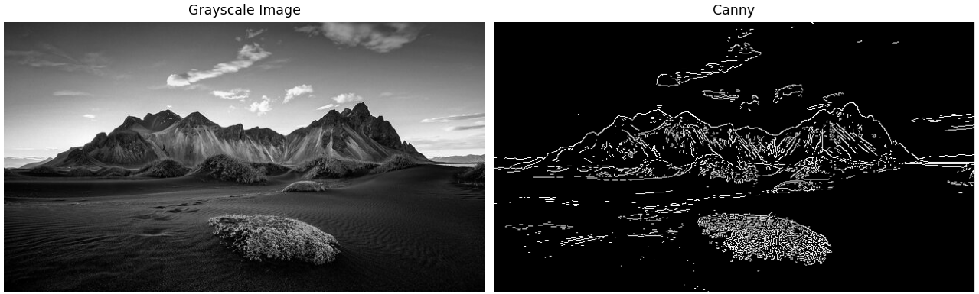

3.3 Trasformazioni Morfologiche
Le Trasformazioni Morfologiche sono semplici operazioni basate sulla forma dell'immagine che necessitano di due informazioni in input:
- L’immagine originale tipicamente binaria;
- Un kernel, quindi una maschera binaria rappresentata da una matrice NxN di 0 e 1 la cui struttura determina il tipo di operazione.
A differenza dei kernel dei filtri però, i suoi elementi non pesano i pixel dell’immagine per determinare quantità come la media, ma bensì servono a definire relazioni geometriche tra un pixel e il suo intorno.

Di seguito sono elencate le principali trasformazioni morfologiche dove le prime due citate sono quelle di base, mentre le successive sono delle loro varianti:
- Erosion: il nome rimanda all’idea dell’erosione del suolo, infatti il risultato è che l’immagine presenterà dei bordi erosi. Il kernel fa si che se il pixel dell’immagine originale binaria sia in output 1 solo se tutti i pixel sotto il kernel stesso sono 1, altrimenti viene eroso e quindi settato a 0. È utile per rimuovere piccoli rumori bianchi (come abbiamo visto nel capitolo sullo spazio colore), separare due oggetti collegati, ecc.
import cv2 as cv
import numpy as np
img = cv.imread('j.png', cv.IMREAD_GRAYSCALE)
assert img is not None, "file could not be read, check with os.path.exists()"
kernel = np.ones((5,5),np.uint8)
erosion = cv.erode(img,kernel,iterations = 1)

- Dilation: è l’operazione duale dell’erosione, dunque un elemento pixel è “1” se almeno un pixel sotto il kernel è “1” e l’effetto finale sarà un incremento della regione bianca. È utile anche per unire parti rotte di un oggetto.
dilation = cv.dilate(img,kernel,iterations = 1)
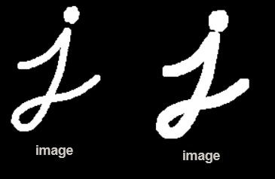

- Opening: è la successione delle operazioni di erosione e diltazione. La concatenzione di queste operazioni è molto frequente in quanto la prima elimina il rumore mentre la seconda riporta l’oggetto alle sue dimensioni iniziali.

opening = cv.morphologyEx(img, cv.MORPH_OPEN, kernel)
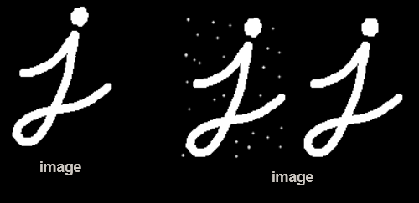
- Closing: è l’operazione duale all’apertura, ovvero dilatazione seguita da erosione. È utile per chiudere piccoli fori all'interno degli oggetti in primo piano o piccoli punti neri sull'oggetto.
closing = cv.morphologyEx(img, cv.MORPH_CLOSE, kernel)

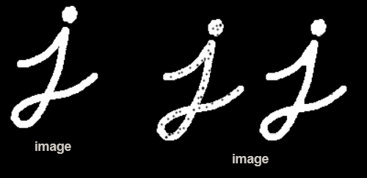
- Morphological Gradient: è la differenza tra dilatazione ed erosione di un'immagine. Il risultato sarà simile al contorno dell'oggetto.
gradient = cv.morphologyEx(img, cv.MORPH_GRADIENT, kernel)

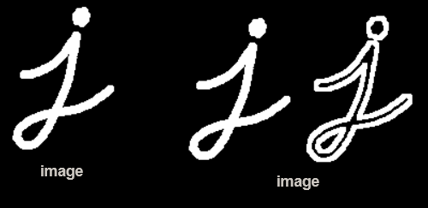

- Top Hat: è la differenza tra l'immagine di input e l'apertura dell'immagine. L'esempio riportato di seguito è stato realizzato per un kernel 9x9.
tophat = cv.morphologyEx(img, cv.MORPH_TOPHAT, kernel)
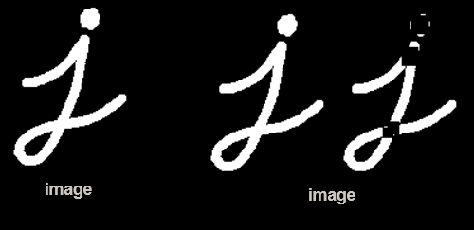
- Black Hat: è la differenza tra la chiusura dell'immagine di input e l'immagine di input.
blackhat = cv.morphologyEx(img, cv.MORPH_BLACKHAT, kernel)
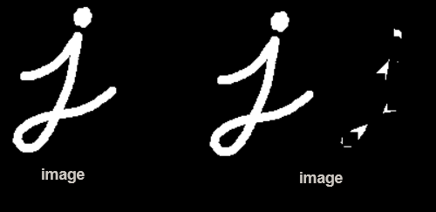

Osservando i precedenti esempi, le funzioni che realizzano le trasformazioni morfologiche richiedono come input il kernel. Tramite la libreria Numpy sono state adottate delle forme rettangoli. Tuttavia, in alcuni casi potrebbero essere necessari kernel di forma ellittica/circolare. A tal fine, OpenCV fornisce la funzione cv.getStructuringElement() che consente di creare in modo standardizzato kernel di altre forme semplicemente specificando la forma e la dimensione di quest’ultimo.
- Kernel Rettangolare: Considera tutti i pixel dell’intorno. È il più “aggressivo” e isotropo.
cv.getStructuringElement(cv.MORPH_RECT,(5,5))
array([
[1, 1, 1, 1, 1],
[1, 1, 1, 1, 1],
[1, 1, 1, 1, 1],
[1, 1, 1, 1, 1],
[1, 1, 1, 1, 1]], dtype=uint8)
- Kernel Ellittico: Preserva meglio strutture arrotondate, riduce artefatti angolari.
cv.getStructuringElement(cv.MORPH_ELLIPSE,(5,5))
array([
[0, 0, 1, 0, 0],
[1, 1, 1, 1, 1],
[1, 1, 1, 1, 1],
[1, 1, 1, 1, 1],
[0, 0, 1, 0, 0]], dtype=uint8
- Kernel a Croce: Agisce solo sulle direzioni principali (verticale e orizzontale).
cv.getStructuringElement(cv.MORPH_CROSS,(5,5))
array([
[0, 0, 1, 0, 0],
[0, 0, 1, 0, 0],
[1, 1, 1, 1, 1],
[0, 0, 1, 0, 0],
[0, 0, 1, 0, 0]], dtype=uint8)
- Kernel a Diamante: Compromesso tra croce e cerchio, spesso usato per preservare simmetrie.
cv.getStructuringElement(cv.MORPH_DIAMOND,(5,5))
array([
[0, 0, 1, 0, 0],
[0, 1, 1, 1, 0],
[1, 1, 1, 1, 1],
[0, 1, 1, 1, 0],
[0, 0, 1, 0, 0]], dtype=uint8)

3.4 Trasformazioni Geometriche

White Balancing
l bilanciamento del bianco è il processo di regolazione dei dati dell'immagine ricevuti dai sensori per riprodurre correttamente i colori neutri (bianco, grigio, ecc.). Questa regolazione viene eseguita automaticamente dalle fotocamere digitali (impostazioni personalizzate per diverse condizioni di luce), mentre le fotocamere a pellicola offrono diversi filtri e tipi di pellicola per diverse condizioni di ripresa.
4.2 Importanza del bilanciamento del bianco
Le immagini non regolate presentano una “dominante” di colore innaturale per diversi motivi, rendendo il bilanciamento del bianco molto importante:
1. I sensori delle fotocamere o delle pellicole sono diversi da quelli dei nostri occhi
2. I diversi supporti di visualizzazione rendono le immagini in modo diverso, cosa di cui bisogna tenere conto
3. Le condizioni di visualizzazione al momento dello scatto sono solitamente diverse dalle condizioni di visualizzazione dell'immagine
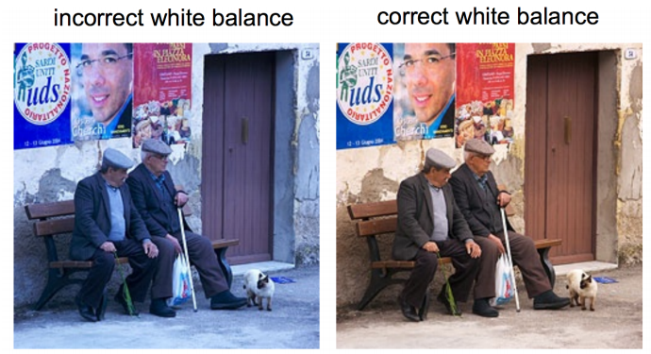4.3 Metodo Von Kries
Il metodo Von Kries per il bilanciamento del bianco consisteva nel ridimensionare ciascun canale con un “fattore di guadagno” per adattarlo all' aspetto di un oggetto neutro grigio. In pratica, il modo migliore per ottenere questo risultato è il metodo della scheda grigia: tenere in mano una scheda neutra (grigia o bianca) e determinare i valori di ciascun canale. Se scopriamo che la scheda ha valori RGB rw, gw, bw, allora ridimensioniamo ciascun canale dell'immagine di 1/rw,1/gw,1/bw
4.4 Altri metodi
Senza schede di grigio, dobbiamo indovinare quali pixel corrispondono agli oggetti bianchi. Esistono diversi metodi per ottenere questo risultato, tra cui modelli statistici e di apprendimento automatico (che esulano dall' ambito di questo corso) Ipotesi del mondo grigio In questo modello, ipotizziamo che il valore medio dei pixel nella foto (rave, gave, bave) sia grigio e ridimensioniamo i pixel dell'immagine di 1/r_ave,1/g_ave,1/b_ave Ipotesi del pixel più luminoso Questo metodo funziona su immagini non saturate e presuppone che le luci dell'immagine abbiano solitamente il colore della fonte di luce (che di solito è bianco). Quindi, corregge il bilanciamento del bianco
ponderando ciascun canale in modo inversamente proporzionale ai valori dei pixel più luminosi
Mappatura della gamma La gamma di un'immagine è l'insieme di tutti i colori dei pixel visualizzati in un'immagine (in termini matematici, si tratta di un “involucro convesso” e di un sottoinsieme di tutte le possibili combinazioni di colori). È quindi possibile applicare una trasformazione all'immagine che mappa la gamma dell'immagine alla gamma di un'immagine “standard” sotto luce bianca.

4. Rappresentazione, Feature e Geometria
Questo capitolo affronterà le principali tecniche di image processing atte a ottenere dalle immagini informazioni strutturate e che, contrariamente al precedente capitolo, non sono immagini.

Contorni e forme
- Contour detection
- Shape descriptors
Keypoints e feature
- Corner detection
- Feature descriptors
Image pyramids e wavelets
Resizing e interpolazione
- Nearest neighbor
- Bilinear
- Bicubic
Stride e padding
Trasformazioni geometriche
- Traslazione
- Rotazione
- Scala
- Affine e prospettiche
Geometry detection
- Linee
- Cerchi

5. Convolutional Neural Networks

Mathematical Foundations
- Linear Algebra and Calculus: Understand the math behind image processing, including matrix operations, convolution, and transformations.
- Probability and Statistics: Learn the basics to understand the principles behind machine learning algorithms.
- Optimization Techniques: Grasp optimization methods as they are crucial for training machine learning models.

Machine Learning Foundations
Machine learning provides the theoretical and practical framework for developing intelligent computer vision systems.
- Classical ML Algorithms: Support Vector Machines, Random Forests, K-Nearest Neighbors, Decision Trees
- Model Evaluation: Cross-validation techniques, Performance metrics, Model selection
- Feature Engineering: Dimensionality reduction, Feature selection, Data augmentation

Deep Learning for Computer Vision
Deep learning has revolutionized computer vision, enabling unprecedented performance in various tasks. Understanding these architectures and techniques is essential for modern computer vision applications.
- Neural Network Fundamentals: Architecture design, Loss functions, Optimization algorithms
- Convolutional Neural Networks: CNN architectures (ResNet, VGG, Inception), Transfer learning, Fine-tuning techniques
- Advanced Architectures: Transformers for vision, Vision-language models, Self-supervised learning
Stanford CS231n Course: https://cs231n.stanford.edu/
CNN Intuition: https://www.youtube.com/watch?v=FTr3n7uBIuE
TensorFlow Deep Learning: https://www.youtube.com/watch?v=tPYj3fFJGjk
Project: Train a CNN for handwritten digit recognition using MNIST

Specialized Computer Vision Topics
- Object Detection: YOLO architecture and variants, SSD (Single Shot Detector), Faster R-CNN
- Semantic & Instance Segmentation: U-Net and variants, Mask R-CNN, Panoptic segmentation, Multi-object tracking
- Object Tracking: Learn about tracking algorithms like DeepSort, ByteTrack and how to apply them in real-time.
- 3D Computer Vision: SLAM (Simultaneous Localization and Mapping), Depth estimation, Optical Flow and Motion Analysis
Implementation & Deployment

YOLO TUTORIAL: https://www.youtube.com/watch?v=EGIkNhsLaLw

🔹 Object Detection (YOLO, Faster R-CNN, SSD)
- YOLOv8 Tutorial: Train a YOLOv8 Model
- Faster R-CNN PyTorch Implementation: Faster R-CNN Guide
📌 Project: Build a real-time object detection app using YOLOv8.

🔹 Image Segmentation (U-Net, Mask R-CNN)
- U-Net Image Segmentation: U-Net Explanation
- Mask R-CNN Implementation: Mask R-CNN Guide
📌 Project: Segment lung regions in chest X-rays using U-Net.

Real-Time Applications
- Embedded Systems: Learn about deploying computer vision models on devices like Jetson Nano, Raspberry Pi, or mobile devices.
- Optimization for Real-Time: Techniques like model quantization and pruning for running models efficiently on edge devices.

🔹 Face Recognition (DeepFace, OpenCV, FaceNet)
- DeepFace Library: DeepFace GitHub
- Face Recognition with OpenCV: Face Recognition Tutorial
📌 Project: Build a face recognition attendance system.

🔹 Pose Estimation
- Google MediaPipe Pose Tracking: Mediapipe Pose
📌 Project: Implement a real-time body pose estimation app.

Face Recognition & Pose Estimation

🔹 Face Recognition (DeepFace, OpenCV, FaceNet)
- DeepFace Library: DeepFace GitHub
- Face Recognition with OpenCV: Face Recognition Tutorial
📌 Project: Build a face recognition attendance system.

🔹 Pose Estimation
- Google MediaPipe Pose Tracking: Mediapipe Pose
📌 Project: Implement a real-time body pose estimation app.

6️⃣ Advanced Topics in Computer Vision

🔹 Generative Models (GANs, VAEs, StyleGAN)
- GANs Introduction: What are GANs?
- GANs with PyTorch: Hands-on GANs
📌 Project: Train a GAN to generate realistic human faces.

🔹 Vision Transformers (ViTs, Swin Transformers)
- Vision Transformer Explained: ViT YouTube Video
📌 Project: Fine-tune a ViT model for image classification.

🔹 3D Computer Vision (NeRF, Point Clouds, SfM)
- NeRF (Neural Radiance Fields): NeRF Research
📌 Project: Reconstruct 3D scenes from 2D images using NeRF.

7️⃣ Deployment & Optimization

🔹 Edge Deployment (TensorFlow Lite, OpenVINO, NVIDIA Jetson)
- TensorFlow Lite Optimization: TF Lite Guide
- NVIDIA Jetson AI Projects: Jetson Developer
📌 Project: Deploy a deep learning model on a Raspberry Pi.

🔹 Cloud Deployment (AWS, Google Cloud, Azure)
- AWS Sagemaker: AWS Sagemaker for AI
📌 Project: Host an object detection API on AWS.

🔹 Model Optimization (ONNX, Pruning, Quantization)
- TensorFlow Model Optimization: TF Model Optimization
📌 Project: Convert a large deep learning model to an optimized ONNX format.

Work On Real-World Hands-On Computer Vision Projects
My suggestion is that after you finish each section, you should complete a project based on what you have learned. Hands-on experience through internships, projects, or research in computer vision is highly beneficial for practical understanding and skill enhancement. Below are some advanced computer vision project ideas:
- Multi-Object Tracking with Real-Time Anomaly Detection
- 3D Object Reconstruction Using Neural Radiance Fields (NeRF)
- Deep Learning-Based Image Super-Resolution for Medical Imaging
- Real-Time Gesture Recognition for Augmented Reality Interfaces
- AI-Powered Autonomous Drone Navigation with Obstacle Avoidance
- Real-Time Traffic Flow Analysis Using Drone Footage

PROJECT IDEAS
- Riconoscitore Carte da gioco

📌 Final Projects & Challenges
🚀 Kaggle Competitions:
- Kaggle Computer Vision Challenges

📌 Final Projects:
✅ Traffic Sign Detection System
✅ AI-Powered Image Captioning
✅ AI-Powered Medical Image Analysis

Riferimenti:
- Computer Vision: Algorithms and Applications 2nd Edition Richard Szeliski

- Gonzalez, R. C., "Digital Image Processing", Pearson education, 2009.
- Hartley, R., & Zisserman, A., "Multiple View Geometry in Computer vision". Cambridge university press, 2003.
- http://d2l.ai/ - Aston Zhang and Zachary C. Lipton and Mu Li and Alexander J. Smola "Dive into Deep Learning", 2020
- Wikipedia
- http://www.crit.rai.it/eletel/2005-3/53-8.pdf
- https://www.ultralytics.com/it/blog/leveraging-color-detection-in-computer-vision-applications
- https://www.gianlucatramontana.it/2017/07/28/teoria-del-colore-spazi-di-colore-e-modelli/

